ДЕПАРТАМЕНТ КУЛЬТУРЫ МЭРИИ г.о. ТОЛЬЯТТИ
445020 Тольятти, ул. Белорусская, 33, т. (8482) 543-373, e-mail: evtushevskaya.on@tgl.ru

Пресс-релиз
Новости культуры

25-31 мая 2015 г

Самое интересное:

С 12 мая по 9 июня осуществляется прием заявок на участие в отборе на предоставление субсидий юридическим лицам (за исключением субсидий муниципальным учреждениям), индивидуальным предпринимателям, а также физическим лицам – производителям товаров, работ, услуг, осуществляющим деятельность в сфере культуры городского округа Тольятти, в 2015 году (подробности в приложении, стр. 37)

С 1 по 6 мая 2015 года в г. Орел прошли Четырнадцатые молодежные Дельфийские игры России «Во славу Великой Победы!», посвященные 70-ой годовщине Победы в Великой Отечественной войне 1941-1945 годов и Году литературы в Российской Федерации.
Делегация Самарской области в общекомандном зачете заняла почетное третье место, получив 16 наград: 5 золотых медалей, 6 серебряных медалей, бронзовую медаль и 4 диплома.
Серебряную медаль завоевала выпускница МБОУ ДОД ДМШ №4, ныне студентка Центральной музыкальной школы при Московской государственной консерватории им. П.И. Чайковского Зиновия Нестеренко (скрипка).
Дипломы лауреатов получили:
- Виталий Ваньков, студент Тольяттинской консерватории.
- Игнатова Анна, студентка Тольяттинского музыкального колледжа имени Р.К. Щедрина.
ПОЗДРАВЛЯЕМ ПОБЕДИТЕЛЕЙ!!!

26.05 в 19-00 в Тольяттинской филармонии состоится Юбилейный вечер автора-исполнителя Юрия Лившица,
27.05 в 15.00 в МАУ ДКИТ состоится Всероссийский день библиотек «Библиотека Тольятти — взгляд в будущее»,
27.05 в 19.00 в театре «Колесо» - закрытие XXVII театрального сезона, премьерный спектакль «Пять вечеров» (А. Володин),
28.05 в 16-00 в МБУК «Тольяттинский художественный музей» состоится Открытие выставки: «Тингатинга» - «квадратная» живопись Африки, 27.05 в 16.00 состоится пресс-конференция,
29.05 в 16-00 в МБУК «Тольяттинский художественный музей» состоится Открытие персональной выставки Ларисы Блохиной (г. Краснодар) «Сезон ZERO», в 15.00 - творческая встреча.
30.05 в 18.00 в Молодёжном драматическом театре закрытие XXII театрального сезона, спектакль «Укрощение строптивой» (В. Шекспир),
31.05 в 12.00 и в 14.00 в Молодёжном драматическом театре премьера спектакля «Чебурашка» по пьесе Э. Успенского и Р. Качанова,

МАУ г.о.ТОЛЬЯТТИ «ДРАМАТИЧЕСКИЙ ТЕАТР «КОЛЕСО» ИМЕНИ НАРОДНОГО АРТИСТА РОССИИ Г.Б. ДРОЗДОВА»
(ул.Ленинградская, 31, т. 55-12-55, 55-12-12, http://www.teatr-koleso.ru,
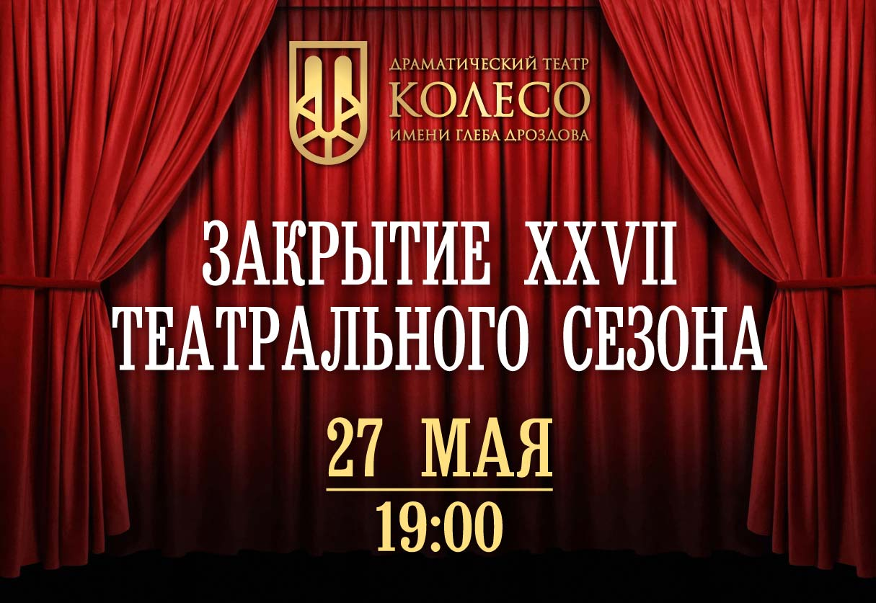
Группа Вконтакте http://vk.com/theatre_koleso, Вконтакте http://vk.com/teatrkoleso, https://www.facebook.com/groups/teatrkoleso/, зав. лит. частью – Ольга Владимировна Зорина 55-82-60, koleso.lit@gmail.com, пресс-служба - Татьяна Владимировна Синельникова +7-987-430-90-97, sinelta@yandex.ru)

В программе закрытия:
- премьерный спектакль уходящего сезона «Пять вечеров» по пьесе Александра Володина в постановке заслуженного артиста России Василия Мищенко;
- подведение итогов ежегодного зрительского голосования в номинациях «Лучший спектакль сезона», «Лучший актёр сезона», «Лучшая актриса сезона»

27 мая, среда 19-00  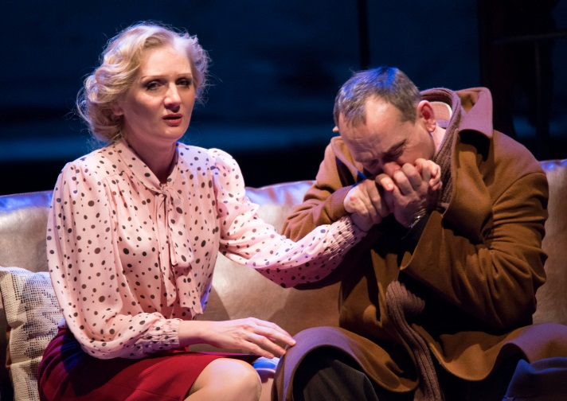 | А.Володин. «ПЯТЬ ВЕЧЕРОВ»  Мелодрама. 16+  Режиссёр-постановщик – заслуженный артист России Василий МИЩЕНКО.  Юной девушкой главная героиня проводила жениха, который кажется, навсегда исчез в круговерти лихолетья. И вот, годы спустя он стучится в её дверь, даже не надеясь на то, что его всё ещё ждут и любят. Светлая, немного смешная и очень трогательная история настоящей большой любви двух взрослых одиноких людей, которые после долгой разлуки находят, наконец, и друг друга и своё счастье.  Продолжительность 2 часа 10 мин.  Спектакль идёт с одним антрактом.

МБУИ «МОЛОДЁЖНЫЙ ДРАМАТИЧЕСКИЙ ТЕАТР»
(ул. Чайкиной, 65, 24-51-47 приемная, главный администратор – Крысанова Светлана Анатольевна, 49-03-48,пресс-секретарь – Смирнов Вячеслав Анатольевич, 89277817661,
mdt-tlt2006@mail.ru , http://мдт-тлт.рф)

29 мая в 11.00 – общественная сдача спектакля «Чебурашка», вход свободный. Приглашаем представителей СМИ именно в этот день, поскольку на премьерные показы все билеты проданы.
30 мая в 18.00 – закрытие XXII театрального сезона, спектакль «Укрощение строптивой» (В. Шекспир).
31 мая в 12.00 и в 14.00 – премьера спектакля «Чебурашка» по пьесе Э. Успенского и Р. Качанова.

В. Шекспир Укрощение строптивой
комедия в 2-х действиях


16+
Эта замечательная комедия не оставит вас равнодушными. Искрометные диалоги, закрученная интрига, яркие костюмы и лихая игра актеров подарит вам незабываемые впечатления. Вы с удовольствием посмеетесь над странностями любви, поскольку гордая красавица, дочь богатого дворянина, постоянно унижающая своих женихов, получает по заслугам от человека, который сумел подчинить себе ее неукротимый нрав.
Режиссер-постановщик – Олег Куртанидзе

До конца сезона афиша театра пополнилась новым спектаклем по пьесе Э. Успенского и Р. Качанова. Этот спектакль станет подарком не только для маленьких тольяттинских зрителей. По договоренности с международным проектом «Лучшие театры Европы» ближайшей осенью «Чебурашка» представит МДТ в Израиле на очередном фестивале «В гостях у сказки». Гастроли начинаются с 23 сентября, спектакли будет показан в 15-и израильских городах. Напомним, что первая поездка в Израиль со спектаклем «Елка для наследника Тутти» состоялась в декабре 2014 года. Новое приглашение подтверждает востребованность театра у русскоязычного зрителя за рубежом.

Эдуард Успенский, Роман Качанов Чебурашка
Длительность спектакля – 50 мин 0+
самая известная история о самом неизвестном «звере»

Если ты, неведомый науке зверь, попадаешь в незнакомую страну – сумеешь ли ты найти друзей и крышу над головой? Ведь таких, как ты, никто раньше не встречал, и даже имя твое придумано случайно. Вместе с нашим героем Чебурашкой мы узнаем, что такое настоящая дружба: ведь когда ты не один – все трудности по плечу.

Режиссер-постановщик – Олег Толоченко
Композитор – Владимир Шаинский
Художник-постановщик, художник по костюмам – Елена Климова
Маски и куклы – Елена Бабкина
Помощник режиссера – Христина Шепель

В ролях:
Чебурашка – Ольга Люлькина, Людмила Мунирова
Автор – Антон Шибанов
Гена – Егор Дроздов
Шапокляк – Инна Галкина
Галя, Тобик – Мария Суркова
Анюта – Христина Шепель
Чандр – Вячеслав Смильский

МАУИ «ТЕАТР ЮНОГО ЗРИТЕЛЯ «ДИЛИЖАНС»
(пр.Степана Разина, 93, телефоны:34-53-72 (касса),34-09-80 (адм.),34-20-50 (приемная),
34-09-80 Мацкевич Н.Л., st.razina-93@bk.ru , tlt-t-diligence@list.ru,
Сайт: teatrdiligence.ru «ВКонтакте»: k.com/theater_diligence
В «Одноклассниках»: odnoklassniki.ru/diligence Бронирование: st.razina_93@bk.ru)

Д А Т А (день недели) время | Н А З В А Н И Е,  аннотация, возраст | Цена билета
28 мая (чт.) 19.00 «НОЧЬ ПОСЛЕ ВЫПУСКА» (В. Тендряков) 12+ |  | 150, 200 р
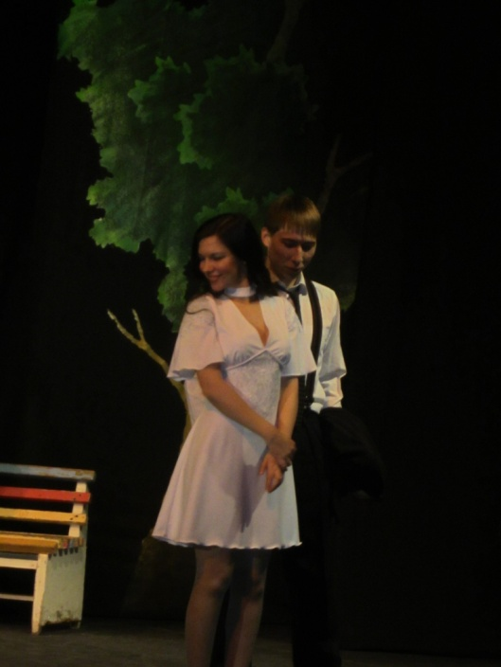 | Насколько хороша «игра в правду», с подростковым максимализмом и верой в исключительную – СВОЮ - правоту?  В спектакле по повести Тендрякова - ответы на многие вопросы и сегодняшних детей XXI века: отношения со сверстниками, с близкими людьми, с учителями. Отношения, которые будут проверяться уже не за школьными партами, а в реальной взрослой жизни.  Кто и как выдержит этот, первый во взрослой жизни, экзамен – в новом спектакле театра "ДИЛИЖАНС".  Спектакль-победитель V фестиваля одноактной драматургии «Премьера одной репетиции», выбранный по итогам зрительского голосования.  Продолжительность: 1 ч. 30мин.
31 мая (вс.) 11.00 «ВОЗВРАЩЕНИЕ ПИТЕРА ПЕНА» (В. Мартынов) 0+ |  | 120 р.
 | Жанр: сказка  Сказочный мальчик Питер Пен прожил сотни лет, но так и не смог постареть ни на миг. Он стирает границу между миром взрослых и миром детства, увлекая нас на свой волшебный остров, где каждый находит то, о чем мечтал.  Вас ждут удивительные приключения-полеты с феями и бои с пиратами в стране Неверлэнд.  Продолжительность: 1 час.10 мин.
31 мая (вс.) 18.00 «МЭРИ ПОППИНС» (П. Трэверс) 0+  Жанр: сказка |  | 120 р.
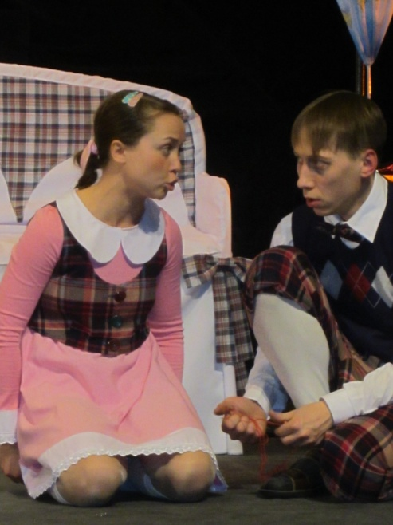 | Чудесная Мэри! Замечательная Мэри! Няня, которая за внешней строгостью прячет безграничную любовь к детям и готова дарить им чудеса, открытия и житейскую мудрость.Няня, о которой мечтали, после прочтения книги Памэлы Трэверс, многие дети в мире.Ее поступки необъяснимы, но так притягательно интригующие и так справедливы, что ее воспитанники – Майкл и Джейн – доверяют ей бесконечно.  И – ЭТО НЕ СЕКРЕТ, что сказка, которую готовы вам рассказать и показать в театре «ДИЛИЖАНС», лишь чудесное отражение книги. Но в этот спектакль вложили свое мастерство актеры театра, стараясь подарить тольяттинской детворе и их родителям один час волшебства.  Продолжительность 1 ч. 20 мин
1 июня (пн.) 18.00 ДЕНЬ ЗАЩИТЫ ДЕТЕЙ  «ПУТЕШЕСТВИЕ В ИЗУМРУДНЫЙ ГОРОД» (Л. Баум) 0+ |  | 120 р.
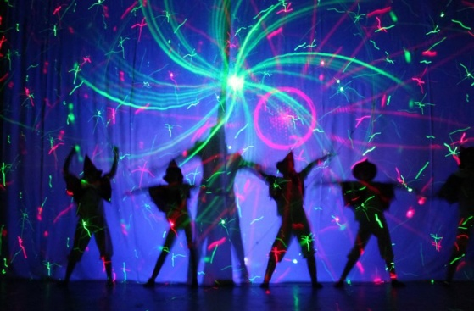 | Жанр: мюзикл  Музыкальная сказка, поставленная в ТЮЗ "ДИЛИЖАНС" на авторскую музыку Виктора Мартынова, повествует об удивительных приключениях девочки Дороти и ее друзей в Волшебной стране.  Продолжительность: 1 ч. 10 мин.
 | 1 июня возможны дополнительные спектакли по заявкам школ и организаций

ТЕАТРАЛЬНЫЕ НОВОСТИ
*
Карнавальное шествие, которое проходит по улице Революционной в воскресенье, 7 июня, в День Города, является яркой визитной карточкой Тольятти. Шествие традиционно включает в себя команды юных гандболистов (участников Детского международного фестиваля гандбола), яркие творческие коллективы города, национальные центры, парад автомобилей от журнала «Автосреда».
В этом году к участию в Карнавальном шествии привлекаются учреждения образования и культуры, военно-исторические клубы, предприятия промышленности, бизнес компании с целью: ввести это в традицию.
Шествие в День Города – прекрасная возможность прорекламировать и продемонстрировать все возможности своего коллектива.
Процесс прохождения колонны будет оцениваться конкурсным жюри, в которое будут входит представители Департаментов культуры, образования, спорта, молодежи мэрии городского округа Тольятти.
Лучшие колонны будут поощрены денежной премией.
Заявки на участие принимаются по электронной почте st.razina-93@bk.ru
по форме:

Название коллектива/учреждения
Ф.И.О. руководителя (полностью)
Количество участников
Жанр
Ф.И.О. лица, ответственного за шествие
Контактные телефоны
Пожелания

ВНИМАНИЕ! К заявке необходимо приложить текст о деятельности коллектива для дикторов шествия.

**
«КОСМЕТИКА» для «ДИЛИЖАНСа»
Для улучшения внешнего вида здания Театра «Дилижанс», было принято решение сделать покраску стен здания театра с внешней стороны, а на фасаде выделить название и нанести элементы логотипа над входом.
Это необходимо для улучшения эстетического восприятия здания культурного учреждения и для большей информированности горожан, которые, по-прежнему, в течение 4 лет путают здания двух театров города, и теряют возможность восстановить потом средства за билеты на спектакль.
Был разработаны проект фасада здания, смета и открыт счет для целевого перевода средств граждан и организаций на осуществление покраски (текущего ремонта). Частично средства собраны.

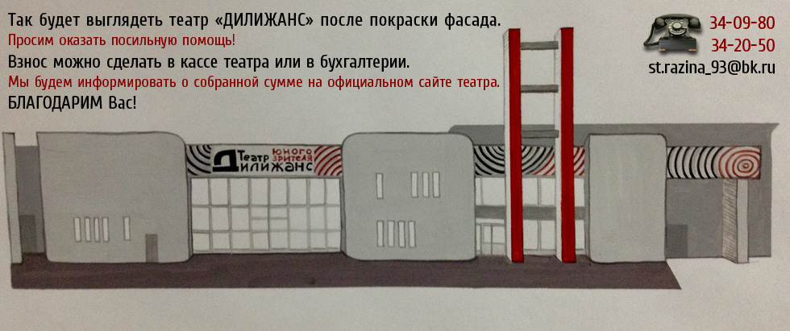

Расчеты показали, что для покраски театра требуется: около 500 кг краски, 120 грунтовки, 100 кг шпаклевки.
Просим Вас, друзья театра - зрители, фирмы, организации - внести посильный вклад в виде закупки материалов, необходимых для проведения этого вида текущего ремонта или же в виде финансовых перечислений.
Документ, подтверждающий факт перечисления целевого благотворительного взноса, Вам готовы будут оформить в бухгалтерии или в кассе театра «ДИЛИЖАНС».
Приглашаем меценатов к сотрудничеству!

**
ПОДГОТОВКА КО ДНЮ ЗАЩИТЫ ДЕТЕЙ
1 июня – любимый праздник детворы, ведь в этот день их родители стараются защитить своих деток от самого главного разрушителя – скуки. Именно поэтому с таким удовольствием работают для ребят все творческие коллективы города и их главные единомышленники – работники системы образования. Учителя, педагоги и родители стараются выбрать яркие, запоминающиеся события в афише города, чтобы первый день лета для детей и подростков в театре стал запоминающимся.
Театр «Дилижанс» подготовил для своих юных зрителей для показа 1 июня музыкальную сказку по мотивам волшебных приключений персонажей Л. Баума.
Авторская музыка и стихи песен Виктора Мартынова стали как связующая нить событиям сказки, дополнив их, и украсив новыми оттенками, с которыми не сравнился бы простой перепев песен всем известного мультфильма.
Яркая работа художника по свету Надежды Манашкиной делает действие спектакля соответствующим волшебствам Изумрудного города, описанным великим сказочником.
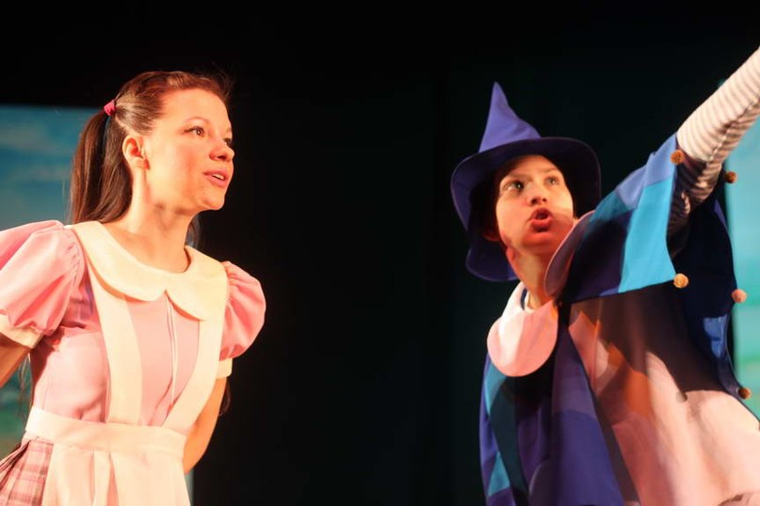 | 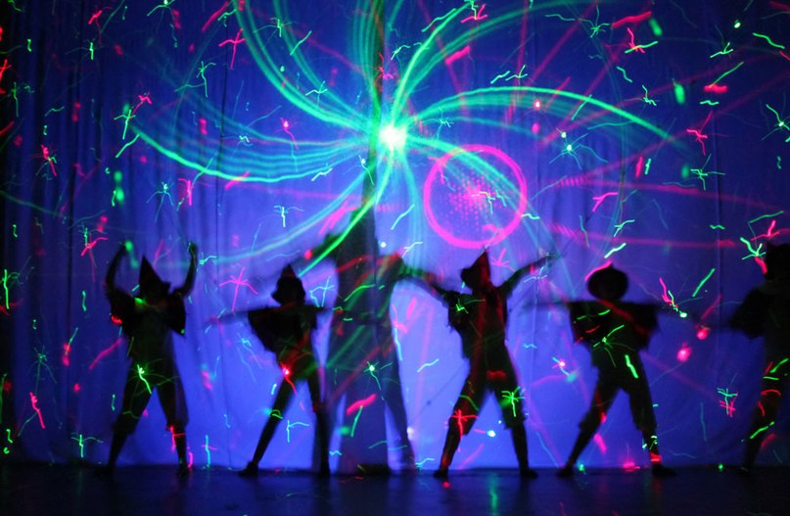

Успешность этого спектакля не подвергается сомнению – в новогодние праздники 2013 года, его увидели более 6 тысяч зрителей Тольятти, благо, что зрительный зал здания на Степана Разина, 93 вмещает около 300 человек (а не 50, как это было в здании на втором этаже одного из торговых комплексов Автограда). Аншлаги на этот спектакль были еще долго. Полугодовое затишье, когда количество премьер в театре не позволяло вернуться к крупномасштабным сказкам, каким является «Путешествие в Изумрудный город», немного погасило интерес к этому спектаклю. Именно для этого была сделана дополнительная работа, которая подняла его на другой уровень восприятия.
В спектакль введены все новые актеры театра: Алена Левичева, Ася Гафарова, Андрей Пономарев, Алиса Калегина, Дмитрий Кошелев.
Новые танцы для спектакля они подготовили под руководством Румии Ткаченко.
Все сделано для того, чтобы обновленный спектакль вновь стал ярким событием для зрителей в выходной день и в праздник!
Благодаря этому спектаклю, тяжелый день – понедельник – даже для работающих людей может стать праздником, посвященным своему ребенку, так как спектакль «Путешествие в Изумрудный город» в театре «ДИЛИЖАНС» 1 июня будет показан на сцене в 18 часов.

МБУИ «ТЕАТР КУКОЛ «ПИЛИГРИМ»
(площадь Свободы. 2 Кандюкова Ольга Георгиевна, 26 35 02, teatrpiligrim@yandex.ru)

30 мая  суббота | «Непоседы»  М.Поливанова 0+ | 10.30  12.30
31 мая  воскресенье | «Кошкин дом»  С.Маршак 6+ | 10.30  12.30

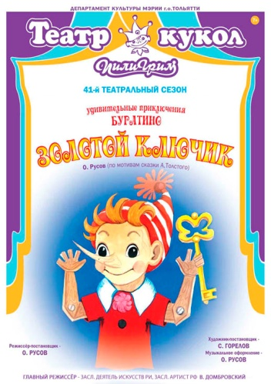
28 мая в 12.30 на спектакль «Золотой ключик» (А.Толстой) после завершающих учебный год школьных мероприятий придут ребята из школ Центрального района .
Красочный и яркий спектакль «Золотой ключик» поставлен в виде венецианского карнавала. Живой план работы артистов-кукловодов сочетается с кукольными сценами, а волшебная музыка помогает созданию необходимой для этой постановки атмосферы.

МБУИК «ТОЛЬЯТТИНСКАЯ ФИЛАРМОНИЯ»
(ул. Победы, 42, заказ билетов по т. 222 - 600 и на сайте www.filarman.ru,
тел. 26-21-93,нач. службы продвижения концертов Мария Сидлер)

Автор-исполнитель Юрий Лившиц вокал, гитара
Юбилейный вечер «Будем жить дальше!»
Специальные гости:
Михаил Криштал вокал
Евгений Назаров фортепиано, клавишные
Студенты ТГУ Дарья и Дина Ахмеджановы, Анна Данилова и Юрий Сигалов,
Антон Тетерук, Артём Чадин и Виталий Балашов
Время проведения: 26 мая, вторник, 19.00

Юрий Лившиц отметит юбилей в Тольяттинской филармонии

26 мая в 19.00 известный тольяттинский автор-исполнитель Юрий Лившиц приглашает на юбилейный концерт «Будем жить дальше!».
Юрий Лившиц ведет обширную концертную деятельность в городах Самарской области и России. Он — пятикратный лауреат областных фестивалей «Студенческая весна», четырёхкратный лауреат международных фестивалей политической песни памяти Виктора Хара, дипломант всесоюзного Грушинского фестиваля-77, лауреат I Всемирного бард-слёта на Кипре в 2001 г., лауреат второй степени конкурса «Поющая Самара» (2011), дипломант всероссийского фестиваля «Песни Булата» (2012), лауреат международного фестиваля авторской песни «Мальтийский Фест» (2014). Песней Ю.Лившица «Вальс тишины» завершался Международный студенческий бал в ГКЗ «Россия» XII Всемирного фестиваля молодёжи и студентов (Москва, 1985). Песня «Моему городу» (муз. А.Розенбаума, сл. Ю.Лившица) в исполнении Юрия Лившица вошла в юбилейную грампластинку «Вдохновение», выпущенную к 250-летию Тольятти.
В настоящее время Юрий Лившиц — директор гуманитарно-педагогического института Тольяттинского государственного университета. Поздравить юбиляра соберутся как коллеги и музыканты — ректор ТГУ Михаил Криштал (вокал), артист филармонии Евгений Назаров (фортепиано, клавишные), так и молодые исполнители авторской песни — студенты Тольяттинского государственного университета Дарья и Дина Ахмеджановы, Анна Данилова и Юрий Сигалов, Антон Тетерук, Артём Чадин и Виталий Балашов.
В юбилейной программе Юрия Лившица будет место поэзии — серьезной и юмористической, а главное – песням, как полюбившимся, так и новым, повествующим о том, что волнует каждого из нас, о радостях и сложностях бытия, очаровании природы, дружбе и любви.
Заказ билетов по телефону 222-600 (касса) и на сайте www.biletsamara.ru.

Абонемент №4 «Классика на бис»
Музыкальное приношение городу
заслуженный деятель искусств России Валерий Ворона скрипка
Симфонический оркестр филармонии
Дирижеры:
заслуженный деятель искусств России Валерий Ворона
заслуженный артист РФ Алексей Воронцов
В программе:
1 отделение
Л.Бетховен. Симфония №4 (к 245-летию композитора),
дирижер – А.Воронцов
2 отделение
Ж. Ибер. «Париж», сюита для оркестра
Е. Подгайц. Ноктюрн (посвящается В. Вороне)
А. Раскатов. «5 минут из жизни Моцарта»
Е. Подгайц. «Воспоминание об Одессе»
С. Дрезнин. «Цирк»
дирижер – В.Ворона
Время проведения: 27 мая, среда, 19.00

Музыкальное приношение городу!
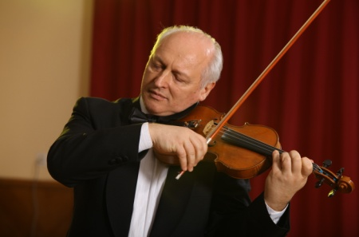
27 мая в 19.00 на сцене Тольяттинской филармонии в двух амплуа — солиста и дирижера — выступит известный музыкант и общественный деятель, заслуженный деятель искусств РФ, профессор, ректор Государственного музыкально-педагогического института имени М.М.Ипполитова-Иванова, Президент Фонда «Русское исполнительское искусство», художественный руководитель и главный дирижер Московского молодежного камерного оркестра Валерий Ворона.
Валерий Ворона окончил Российскую академию музыки имени Гнесиных по классу скрипки и ассистентуру-стажировку при Московской консерватории (1983). Как солист и дирижер выступает с концертами в России и за рубежом. Участвовал в фестивалях «Санкт-Петербургская музыкальная весна», «Музыкальный олимп», Международный фестиваль музыки С.Губайдуллиной, Сахаровский фестиваль в Нижнем Новгороде, фестиваль «Русский клуб» (Швейцария), «Копенгагенская музыкальная весна» (Дания), Русский фестиваль в Сан-Франциско, «Nancyphonies», «Музыкальные встречи в Ля Пре» (Франция), фестивале Владимира Спивакова «Москва встречает друзей» и других.
Инициатор создания и руководитель Общественного благотворительного Фонда «Русское исполнительское искусство» и других известных общественных организаций, объединивших крупнейших отечественных музыкантов, деятелей культуры и представителей деловых кругов России.
С 1996 по 2000 год являлся членом музыкальной комиссии Совета по культуре при Президенте РФ. Автор концепции Программы развития музыкальной культуры России, в рамках которой организованы и проведены многие крупные общественно-значимые, культурные акции и проекты международного масштаба, а также многочисленные концерты, конкурсы и фестивали. Среди них — самая крупная в России негосударственная стипендиально-премиальная программа «Золотой талант»; Мост культуры «Япония – Россия» с участием М.Ростроповича, С.Озавы, Нового Японского филармонического оркестра; фестиваль молодых музыкантов России и Америки (Москва — Нью-Йорк — Бостон); Международный музыкальный фестиваль в честь 70-летия
С. Губайдуллиной; юбилейные концерты в честь А. Солженицына; фестиваль «Виолончельные поколения», проекты «Возрождение гастрольной карты России», Международная академия «Мастер-класс», «Выдающиеся соотечественники», «Восходящая звезда», «Молодежный камерный оркестр» и другие.
Многие студенты класса В.Вороны стали лауреатами престижных международных конкурсов. Руководимый В.Вороной Молодежный камерный оркестр быстро завоевал популярность и занял заметное место в концертной жизни страны.
В.Ворона принимает участие в работе оргкомитетов и жюри многих международных конкурсов. Проводит мастер-классы во многих городах России и за рубежом (Испания, Италия, Израиль, США, Франция, страны СНГ и другие).
В 2007 году Валерий Ворона был назван «Персоной года» газетой «Музыкальное обозрение». В 2008 году В.И.Ворона осуществил художественное руководство молодежной культурной программой XI Санкт-Петербургского международного экономического форума и участвовал в ней как солист и дирижер.
В 2009 году ему была вручена Международная премия гамбургской академии музыки «За выдающиеся достижения в развитии культуры Восточной Европы».
Заказ билетов по телефону 222-600 (касса) и на сайте www.filarman.ru.
Видео: http://youtu.be/gdPro1Nv7_c

Абонемент №10 «Шоколадный JAZZ»
Впервые в России! Степ-шоу из США!
При поддержке Посольства США в России
Пять звезд американского степа
Дерик Грант
Джумани Тейлор
Джейсон Сэмюэлс Смит
Бринэ Али
Джозеф Уигган
Солисты Степ-шоу Vortex / Москва
Джаз-оркестр филармонии
Дирижер — Валерий Мурзов
Время проведения: 28 мая, четверг, 19.00

Степ-шоу из США в Тольяттинской филармонии
28 мая в 19.00 Тольяттинская филармония приглашает всех поклонников джазовой музыки, ритма и движения вместе со всем миром отпраздновать Международный День степа!
Начиная с 25 мая 1989 года, все степисты мира отмечают Международный День Степа (International Tap Dance Day). Праздник приурочен ко дню рождения американского танцора-легенды, автора знаменитого «Танца на ступеньках» Билла Робинсона. В США, на родине степа, праздник за незначительный срок приобрел небывалый размах. В 2000 году в Вашингтоне степ на улицах города танцевало 6500 человек. Тогда же в Книгу рекордов Гиннеса вошел степист Джерри Адамс, который, отбивая степ, без остановок преодолел расстояние от Вашингтона до Нью-Йорка за шесть часов.
В нашей стране степ является если не самым популярным, то одним из самых ярких жанров хореографического искусства: вспомнить хотя бы братьев Гусаковых, Зерновых, Федоткиных, Владимира Кирсанова и Аркадия Насырова. Фильмы «Мы из джаза» и «Зимний вечер в Гаграх» на протяжении многих лет пользуются любовью как у старшего, так и у молодого поколения россиян.
Впервые в концертном зале Тольяттинской филармонии будет показана шоу-программа с участием лучших танцовщиков США. Артисты представят зрителям различные направления в мире степа: виртуозные номера из бродвейских мюзиклов, ирландский степ и body percussion, русскую чечетку, и конечно, собственные степ-импровизации. В концерте принимают участие солисты популярного московского степ-шоу «Вортэкс».

Информация:

Руководитель группы Дерик Грант – танцор, степист, хореограф, обладатель престижной теп-денсер премии «Hoofer Award Recipient-2008». Деррик Грант являлся ведущим исполнителем и хореографом-репетитором всемирно известного танцевального степ-шоу «Bring in `Da noise Bring in `Da Funk», танцевал в «Joseph Papp Public Theater» и в «New York Shaкespeare Festival», принимал участие в различных проектах на Бродвее. Последний спектакль Гранта «A Night Out: Tap!» («Вечер в театре: Степ!» с огромным успехом гастролировал по Америке три месяца. Газета «Нью-Йорк Таймс» отозвалась о выступлении в театре «Джойс» так: «Гранту присуще великолепное чувство ритма, сочетающееся с удивительной скоростью».
Видео: http://youtu.be/QVQoB-QHdS0

Джумани Тейлор родился в Чикаго. С 7 лет он начал заниматься чечеткой в школе театра Сэмми Дайер, где в настоящее время преподает. У него была уникальная возможность учиться степу у Иделлы Рид Дэвис, Мартина Дюма III, Джимми Пейна-младшего, Сары Савелли и Джорджа Паттерсона III. Джумани дебютировал с группой M.A.D.D. Rhythms (основатель Бриль Барретт). Теперь он работает в качестве помощника ее директора. Выступая и преподавая как в США, так и на международном уровне, Джумани отправляется в Европу, чтобы представить постановку Раста Томаса «Звезды степа», премьера которой состоялась в Германии. В 2006 году издание Dance Spirit Magazine включило Тейлора в Топ-20 танцоров степа моложе 20 лет, The Chicago Tribune назвал его одним из пяти лучших танцоров Чикаго. Тейлор участвовал в ансамбле «Imagine Tap!» под руководством Дерика Гранта. Он также был ведущим танцором проекта «Tap in2 Peace» (режиссер и хореограф Сара Савелли и Адель Казель).
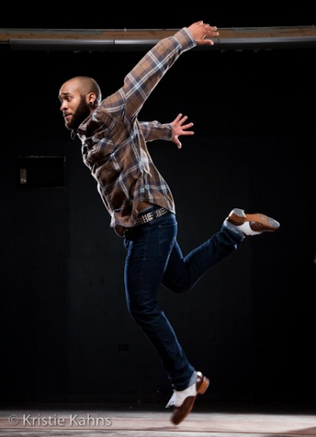
В Чикаго бородатый танцор является степ-музыкантом в группе «Sidewalk Chalk and Ernest Dawkins' Trio». Он записывает степ в различных альбомах и выступает на музыкальных или танцевальных мероприятиях по всей стране и за рубежом.
Видео: https://youtu.be/oLOWPHpw2lw

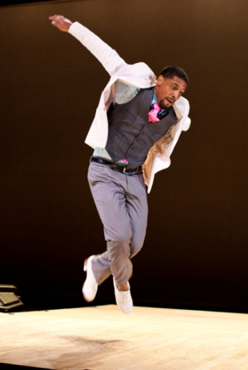
Джейсон Сэмюэлс Смит участвовал в профессиональных шоу с раннего возраста. Ребенком он выступал в шоу «Улица Сезам», а в 15 лет уже исполнял главную роль во втором составе знаменитого мюзикла «Bring in Da Noise, Bring in Da Funk». В 2003 году он получил «Эмми» и приз за выдающуюся хореографию за вступительный номер вечера памяти Грегори Хайнса. Среди других престижных наград Сэмюэлса Смита приз Президента Кенни, сертификат города Лос-Анджелеса, грант Артс Интернешнл, приз Алперта МакДауэлла. Сэмюэлс Смит участвовал в нескольких телевизионных шоу: в фильме «Tap Heat», картине «Idlewild», телевизионных сериалах «Классные дамочки», «Сэмми» и играл главную роль в фильме «Soul Possessed» с Пэтти ЛаБелл, Артуро Сандовалом и Кармен ДеЛавалад. Сэмюэлс Смит создал свою танцевальную труппу «A.C.G.I» (Anybody Can Get It – Любой это сможет), а также JaJa Productions Band, и с двумя этими коллективами гастролирует по Америке.

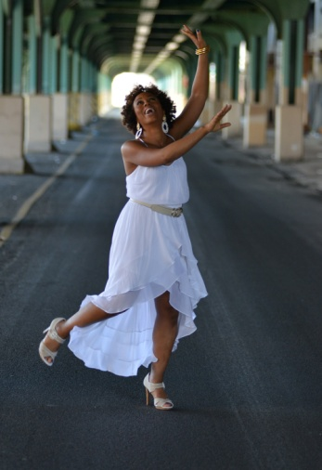
Бринэ Али родилась и выросла в г.Флинт штата Мичиган. Готовясь стать артисткой, Али стремилась развивать в себе разные способности. Большой удачей в начале ее профессиональной карьеры было то, что, учась на актерском факультете в колледже, она стала работать в труппе Сэвиона Гловера «Тии Дии». Позже Бринэ выступала со многими знаменитостями: Джорджем Фэйзоном, Джермейном Ингрэмом, Уинтоном Марсалисом, Джерри Алленом и Уорреном Карлайлом. Как хореограф и драматург в 2011 году она победила в конкурсе на лучшую пьесу, представив свой моноспектакль «Шаги» (Steps), и оказалась в двадцатке рекомендаций для просмотра журнала «Танец» (Dance). Она танцевала ведущую партию в шоу «Стомп» и «Коттон Клуб Парад». В настоящее время Бринэ является художественным руководителем Степ-фестиваля для молодежи «Tapology» и создателем проекта «Пункт назначения неизменен» (Destination Forever).

Видео: http://youtu.be/9NiesI3ViiU

Уроженец Лос-Анджелеса Джозеф Уигган начинал танцевать с Полом и Арлин Кеннеди. За свою танцевальную карьеру Джозеф был отмечен многими наградами, в том числе призом Принцессы Грейс. Он танцевал в шоу «Риверданс» в их американских гастролях, степ-мюзикле «Представь себе степ!», хореографом которого был Дерик Грант. Он танцевал в концертах с Орландо Полео, Ройем Харгроувом, Маркусом Стрикландом и Уинтоном Марсалисом. Вместе со своей сестрой Джозеф четыре года гастролировал в двух шоу Цирка «Cirque du Soleil», а недавно выступал в знаменитом театре Аполло в Гарлеме.
Видео: http://youtu.be/Xg61UtE-crk
Заказ билетов по телефону 222-600 (касса) и на сайте www.filarman.ru.


Альянс Франсез Тольятти представляет
Джазовый квартет Маши Гарибян
Маша Гарибян фортепиано, вокал
Тео Жирар контрабас
Давид Пото-Разель гитара
Ариэль Тесье ударные
Время проведения: 31 мая, воскресенье, 18.00
Чарующий микс фолка и джаза по-французски

Наступление лета предварит джаз из Франции! 31 мая в 18.00 «Альянс Франсез Тольятти» и Тольяттинская филармония приглашают познакомиться с Джазовым квартетом Маши Гарибян (фортепиано, вокал, контрабас, гитара, ударные).
Пианистка и певица Маша Гарибян открывает волнующий и очень личный мир, очаровывая миксом фолка и джаза. Ее удивительные композиции, навеянные путешествиями, где вырисовываются очертания прекрасной горы Арарат, пульсирует Бруклин и парижский «french touch», завораживают слушателей. Переливы её голоса и тонкие восточные узоры игры на фортепиано погружают в атмосферу песни и уносят в страну, где сбываются мечты.
Маша Гарибян выросла в Париже, начала учиться игре на фортепиано в 5 лет и получила прекрасное классическое образование. Её отец был музыкантом, и она часто путешествовала вместе с ним. Пока на любимом дорожном радио сменяли друг друга песни рембетико, музыка сербских, румынских и армянских цыган, Машу всё больше увлекало фортепиано, на котором она играла Шопена, Бартока, Рахманинова.
Во время учебы в Парижской консерватории Маша начала работать с режиссёром-постановщиком Симоном Абкаряном и сочинять музыку для театра. В 2005 г. она провела несколько месяцев в Нью-Йорке, где открыла для себя совершенно новые горизонты в восприятии музыки благодаря знакомству с джазом и импровизацией. Там же Маша Гарибян посещала занятия Ральфа Алесси, Грега Таборна, Рави Колтрана и начала по-разному смешивать всё то, что оказывало на неё сильное влияние: от джаза до этнической и фольклорной музыки.
По возвращении во Францию Маша посещала занятия Эмиля Спаний, работала над спектаклем «Gens de Passage» и продолжила курсировать между Нью-Йорком и Парижем. Она писала для кино, хореографии, больших и маленьких групп, смешивая классический и джазовый стили. В 2009 году Машу Гарибян пригласили в Нью-Йорк на Американский фестиваль танца (American Dance Festival), где в свободной импровизации она написала музыку Artslink, A New Russian Choreography в легендарной церкви Judson Church в Вашингтон-Сквер-парке.
Несколько лет назад Маша Гарибян собрала вместе контрабасиста Тео Жирара, гитариста Давида Пото-Разеля, барабанщика Фабриса Моро и записала свой первый альбом «Марс», который увлекает в поэтическую прогулку, где на музыку положены стихи Уильяма Блейка и тексты, написанные самой исполнительницей. Альбом вышел в январе 2013 и получил восторженные отзывы прессы, которая предрекла ему «большое будущее» (газета Liberation), увидев в Маше Гарибян «одно из лучших открытий начала этого года» (журнал A Nous Paris).
Маша Гарибян — «пианистка, наделенная очень красивым туше, певица, чей сильный голос пробуждает чувства...» («Монд»).
Заказ билетов по телефону 222-600 (касса филармонии), 515-953 (Альянс Франсез Тольятти) и на сайте www.biletsamara.ru. Дополнительная информация на сайте http://afrus.ru/togliatti.
Сайт Маши Гарибян http://www.machagharibian.com
Видео: http://www.youtube.com/watch?v=vx6UwXw6rDA

Филармония — в парках города
В летний период Русский и Джазовый оркестры и солисты Тольяттинской филармонии будут радовать горожан бесплатными концертами на открытом воздухе. В программе – популярные произведения, песенные хиты, традиционный джаз.

Русский оркестр и солисты филармонии
Дирижер — Василий Кормишин
В программе: популярные произведения, песенные хиты
Время и место проведения: 31 мая, воскресенье, 18.00, Парк культуры и отдыха Комсомольского района

МАУ «ДВОРЕЦ КУЛЬТУРЫ, ИСКУССТВА И ТВОРЧЕСТВА»
(ул. Юбилейная, 8, www.дкиттольятти.рф, тел.: 35-76-50 — приёмная, 35-28-76 - касса, 35-68-76 — отдел продвижения и маркетинга)

Концерт, посвященный 20-летию Православной классической гимназии (0+)
Время проведения: 25 мая в 14.00 (Большой зал)
Гимназия основана в 1995 году. Предметы гуманитарного цикла изучаются в расширенном варианте. В ее составе действуют: художественная, хореографическая и музыкальная школы. Гимназия является крупнейшим духовным центром в области, проводит большую просветительскую работу в сфере духовного обучения прихожан. Большой праздничный концерт преподавателей и учащихся посвящен юбилею гимназии.

Праздничное мероприятие, посвященное Дню библиотечного работника. «Библиотека Тольятти — взгляд в будущее». (12+)
Время проведения: 27 мая в 15.00 (Малый зал)
Всероссийский день библиотек, отмечаемый в нашей стране ежегодно 27 мая, по праву является и профессиональным праздником российских библиотекарей — Днем библиотекаря. Эта дата приурочена ко дню основания в 1795 году первой государственной общедоступной библиотеки России — Императорской публичной библиотеки, ныне Российской национальной библиотеки. Тольяттинские библиотечные работники отметят этот день праздничным мероприятием и концертом.

Премьера! Мюзикл-комедия «Приключения Вовки в джазовом царстве» (0+)
Время проведения: 27 мая в 18.00 (Большой зал)

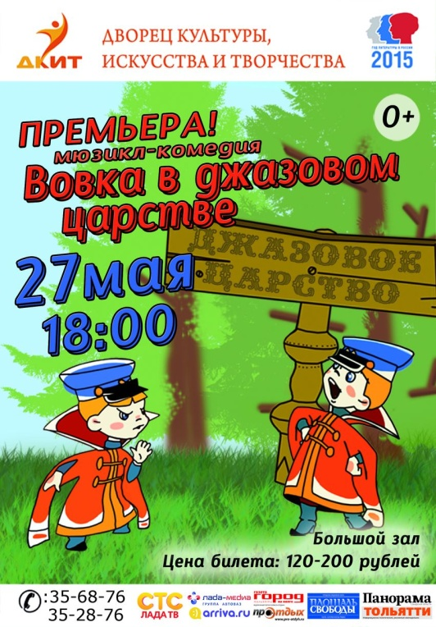
ДКИТ представляет музыкальный спектакль по мотивам
мультфильма «Вовка в Тридевятом царстве». В ролях —
юные тольяттинские артисты, участники мюзикла «Том
Сойер и его друзья».
… Жил-был непутевый мальчик Вовка. Он любил лишь
свой планшет с музыкой. Очень хотелось ему жить и
ничего не делать. И вот однажды он попал в Джазовое
царство, где сказочные герои помогли ему преодолеть
лень...
Режиссер-постановщик и сценарист — Дмитрий Марфин
Хореограф – Татьяна Шилкова
В мюзикле принимают участие:
- Шоу-Театр «Карусель»
- Народная цирковая студия
- Народный ансамбль танца «Ритм планеты»
- Народный ансамбль танца «Кредо»
- Ансамбль духовых инструментов
Билеты 120-200 руб.

Мероприятие ко Дню кадрового работника (12+)
Время проведения: 29 мая в 10.00 (Малый зал)
Профессиональный праздник День кадровика в России начал отмечаться с 2005 года. Праздник этот неофициальный, одна из самых популярных дат празднования приурочена к 24 мая, когда в 1835 году в Российской империи вышло правительственное постановление «Об отношении между хозяевами фабричных заведений и рабочими людьми, поступающими на оные по найму». Этот документ впервые в российском государстве регламентировал отношения наёмных работников и их работодателя. В этот день в малом зале ДКИТ пройдет конференция «День кадровика» и праздничная программа.

Игры 1/4 финала Первой лиги КВН (12+)
Время проведения: 29, 30, 31 мая в 19.00 (Большой зал)
В далеком уже 93-м году на фестивале в Воронеже состоялось историческое событие. У КВН появилась Первая лига! Основная задача оной - подготовка команд к участию в Высшей лиге. Чемпион Первой лиги автоматически становится участником следующего сезона Высшей лиги. За эти годы Первая лига несколько раз меняла прописку: Воронеж - Казань - Рязань - снова Казань - Тюмень - Санкт-Петербург! В 2014 году Первая лига переехала в Тольятти и осталась здесь на 2015 год.
1/4 финала пройдет в стенах ДКИТ города Тольятти 29-31 мая. Каждая из команд сыграет по три конкурса.

Первая 1/4 финала, 29 мая:
Тема игры: Античная литература
Приветствие:«Аргонавты»
Видеоролик: «Миф о…»
Музыкальный номер:«Одиссея»
Играют команды:
- Сборная Пермского края
- «Без консервантов», Санкт-Петербург
- Сборная Тульской области
- «Приказ 390″, Воронеж
- «Евген и ребята», Томск
- «Лионель Месси», Хабаровск
- «САМАРА», Самара

Вторая 1/4 финала, 30 мая:
Тема игры: Английская литература
Приветствие: «Ромео и Джульетта»
Видеоролик: «Путешествие Гулливера»
Музыкальный номер: «Робинзон Крузо»
Играют команды:
- Сборная комбината, ОАО «Новолипецкий металлургический комбинат», Липецк
- «БаГА-Мы», Калининград
- «Чистые пруды РЭУ им. Плеханова», Москва
- «Сборная Забайкальского края», Чита
- «Урал», Нижний Тагил
- «Дождь», Томск
- «Проигрыватель», ТГУ им. Державина, Тамбов
Третья 1/4 финала, 31 мая:
Тема игры: Французская литература.
Приветствие: «Три мушкетера»
Видеоролик: «Собор Парижской Богоматери»
Музыкальный номер: «Дети капитана Гранта»
Играют команды:
- «Русская дорога», Армавир
- Сборная МИСИС, Москва
- «НК Грозный», Сборная Чеченской республики
- «Питерская команда», Санкт-Петербург
- «Качели», Екатеринбург
- «ЗАростовье-ДГТУ», Шахты
- «Nаполеон-Dинамит», Сборная Челябинской области

Выездной концерт творческих коллективов ДКИТ, посвященный Дню защиты детей (0+)
Время проведения: 31 мая в 18.00 (Парк Победы Автозаводского района)

Выставка «ТОЛЬЯТТИ. РОЖДЕНИЕ НОВОГО ГОРОДА» (0+)
Время проведения: 25 мая — 3 июня (Танцевальный зал)
Выставочный проект под таким названием представляет мэрия г.о.Тольятти при поддержке Посольства Франции в России, Французского института, Альянс Франсез Тольятти, Посольства России во Франции и Фонда Тольятти.
Открытие выставки состоится 19 мая в 13.00. Почетные гости — Посол Франции в России Жан-Морис Рипер и автор проекта Фабьен Белла.
Выставка будет работать в ДКИТ с 18 мая по 3 июня, с 6 июня по 30 июня — в Библиотеке Автограда.
Выставка рассказывает об одном из самых грандиозных проектов градостроительства второй половины ХХ века — строительстве Тольятти. Здесь представлены уникальные документы и удивительные факты из истории нашего города.
Вход свободный.

К Дню защиты детей
Д'КИТБУРГ вновь ждёт своих жителей! (0+)
Время проведения: 1 июня с 15.00 до 18.00 (на площадке у центрального входа ДКИТ)
В программе:
Русский городок от Ладограда: молодецкие забавы, игры и хороводы, ярмарка.
Бюро научных затей: увлекательное путешествие в мир химии.
Улица мастеров: рисование цветным песком, аквагрим, плетение кос.
Лавка чудес: интерьерная кукла, волшебные шары.
Маленький Арбат: выставка детских рисунков и поделок.
Спортплощадка: военно-спортивная игра Лазертаг и лазерный тир от ВПК «Медведь».
Бульвар Сладкоежек: сахарная вата, кислородные коктейли, мороженое и т.п.
Площадь Искусств: большой праздничный концерт творческих коллективов ДКИТ.
И многое другое...
Приходите, будет интересно!

ПРЕМЬЕРА!
ДКИТ закрывает творческий сезон и ПРЕДСТАВЛЯЕТ
МЮЗИКЛ-КОМЕДИЮ «СЛЕДСТВИЕ ВЕДУТ КОЛОБКИ» (0+)
Время проведения: 1 июня в 19.00 (Большой зал)
Красочный музыкальный спектакль с искрометными танцами, веселыми розыгрышами и фантастическим финалом!
Известные мультсыщики Колобки с помощью знаменитых Шерлока Холмса и доктора Ватсона отправляются на поиски лучшего творческого коллектива ДКИТ. Злодей Мориарти пытается им помешать, но дружба и искусство, как всегда, побеждают!
В спектакле участвуют:
- актёры МДТ
- народный Хор ветеранов
- ВИА «Пятый элемент»
- народная цирковая студия
- GO bend
- шоу-театр «Карусель»
- народный ансамбль танца «Жигулевские зори»
- Джаз Бэнд
- народный ансамбль танца «Ритм планеты»
- народный ансамбль танца «Кредо»
- студия бального танца «Верона».
Билеты 120-200 руб.

ОАО «ДК «ТОЛЬЯТТИ»
(бульвар Ленина д. 1, телефоны для справок: касса 26-04-32, администраторы 26-94-48)

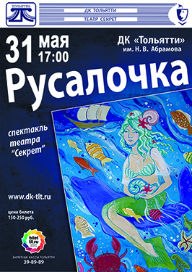 | 31 мая  17:00  Цена билета 150-250 руб. | Спектакль «Русалочка»  Детский мюзикл «Русалочка» театра «Секрет» по мотивам сказки Г.Х.Андерсена в честь Дня Защиты Детей!  Вместе с Русалочкой вы побываете на сказочно красивом морском дне и познакомитесь с ее бабушкой, сестрами, Ведьмой и другими его обитателями, вместе с Принцем и Трубадуром будете сражаться с пиратами, попадете в хоровод песен и танцев и на всю жизнь запомните, что такое настоящая дружба и настоящая любовь.  В спектакле вместе с актерами театра принимают участие дети и юноши, прошедшие кастинг весной этого года. Юные артисты занимались театральным мастерством, вокалом и хореографией, сценической речью и фехтованием. Их родители утверждают, что эти уроки пригодились им не только на сцене, но и в жизни. А главное, что им было интересно, поэтому спектакль – получился.

МАУ КДЦ «БУРЕВЕСТНИК»
(ул. Комсомольская, 40 т./ф.: 48 07 07, культурно-досуговый отдел: (8482)93-01-66 http://vk.com/moldivcup15)

VII Кубок Мэра по игре «Что? Где? Когда?»

2 июня в ресторане «Империя» ул. Борковская, 82 состоится главное интеллектуальное событие года «Кубок мэра г.о. Тольятти по игре «Что? Где? Когда?». В этом году Кубок будет проходить в 7-й раз.
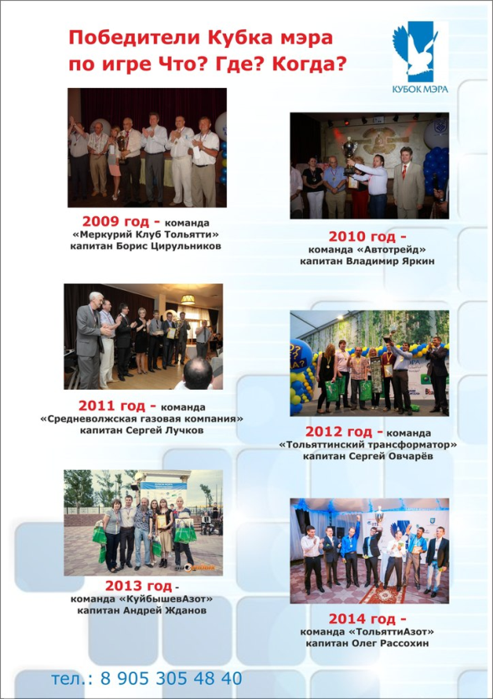
В программе мероприятия игры «Что? Где? Когда?», эксклюзивное музыкальное сопровождение, праздничная программа, фуршет.
Тематикой мероприятия в 2015 году является «Тольятти – город романтиков».
Участниками мероприятия выступают команды руководителей органов власти, руководители предприятий, банков и средств массовой информации. За время проведения предыдущих кубков в мероприятиях принимало участие более 50 команд-организаций представляющие различные направления жизнедеятельности нашего города. В числе почетных гостей Кубка в разные годы принимали участие именитые знатоки телевизионного клуба Что? Где? Когда? Александр Друзь, Александр Рубин, Владимир Белкин, Елена Орлова, Виктор Сиднев, Алексей Блинов и другие. В настоящий момент организационным комитетом ведется прием заявок от организаций и учреждений всех форм собственности, в команде принимает участие 6 человек по формуле 5 игроков и капитан.
Организатором мероприятия выступает: МАУ «Культурно - досуговый центр «Буревестник», Тольяттинская лига знатоков при поддержке мэрии г.о. Тольятти. Дополнительную информацию о Кубке можно получить по телефону: 8-905-305-48-40, 48-07-07 или направить запрос по адресу электронной почты: tol-kitt@yandex.ru.

МБУК «ТОЛЬЯТТИНСКИЙ ХУДОЖЕСТВЕННЫЙ МУЗЕЙ»
(б-р Ленина, 22 (правое крыло), заведующая экспозиционно-массовым отделом Гусева Наталья Николаевна, 48-20-89, 40-30-98, kartgal@mail.ru, http://www.thm-museum.ru,
в социальных сетях: vk.com/togliatty.art.museum; www.facebook.com/thmmuseum
Режим работы музея: ежедневно с 10.00 до 18.00, четверг с 10.00 до 19.00, суббота, воскресенье – с 10.00 до 17.00, понедельник – выходной.

Выставка «Тингатинга» -
«квадратная» живопись Африки

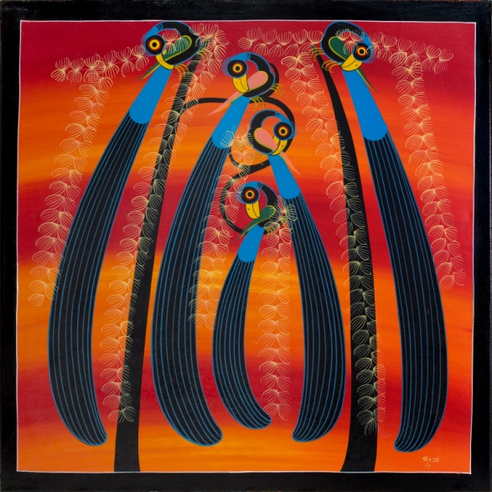

Пресс-конференция: 27 мая в 16.00
Открытие выставки: 28 мая в 16.00
Время проведения: с 28 мая до 28 июня
0+
С 28 мая по 28 июня 2015 года в Тольяттинском художественном музее пройдет выставка «Тингатинга – «квадратная» живопись Африки». По словам куратора выставки Андрея Смирнова: «Тингатинга сейчас – всемирно известный бренд, бренд современного искусства Восточной Африки. Но, к сожалению, очень мало людей видели оригинальные работы. Эта выставка предоставит возможность открыть для себя искусство Тингатинга».
Основоположником этого стиля стал Эдуардо Саиди Тингатинга. Художник родился в 1932 году на юге Танганьики (территория Танзании в провинции Рувума) и ведет свой род из племени Макуа. В начале своего жизненного пути Эдуардо освоил немало профессий: работал на сизалевых плантациях, был садовником, торговцем фруктами, помощником по дому и даже музыкантом. И только с 1965 года он начинает заниматься изобразительным искусством, осваивая профессию художника.
Первыми холстами ему служили куски картонных коробок 60х60 см, первыми красками были эмали для покраски велосипедов, продающиеся в хозяйственном магазине. Именно формат работ и дал название новому стилю – «квадратная живопись». Доступный материал, для небогатого африканского художника и доступный размер для туристов сослужили хорошую службу Эдуардо – его картины были удобны как в производстве, так и в транспортировке. Темы работ были навеяны природой родной Африкой и декоративно-прикладным искусством его народа.
После преждевременной смерти Эдуардо Саиди Тингатинга, художники племени Макуа, вдохновившись его творчеством, продолжили создавать работы в этом стиле. Благодаря этому, в изобразительном искусстве Африки и закрепилось новое художественное течение, носящее имя художника.
Как утверждает Андрей Смирнов: «В Танзании сейчас несколько сотен художников, работающих в стиле Тингатинга, но только около сотни работают качественно. Под этим словом я понимаю неповторяющийся сюжет, безупречную композицию, аккуратное выполнение всех деталей композиции и главное передача своего видения предмета – свой неповторимый индивидуальный подход к предмету».
На выставке «Тингатинга – «квадратная» живопись Африки» гости Тольяттинского художественного музея смогут увидеть произведения ведущих танзанских мастеров – Дауди Тинга (сына Эдуардо Тингатинга), Омари Амонде, Саиди Омари, Мвамеди Чивайа, Мустафы Юсуфи, Суфиани Исса, Абдула Мкура, Рабуни Рашиди, Джаффари Мимус, Мохамеда Али Слид и многих других. Их работы, наполненные любовью к родной земле, рассказывают нам о дикой природе и культуре знойной Африки, а стиль Тингатинга позволяет нам увидеть мир так, как видят его дети: радостным, красочным и безоблачным.

Куратор выставки «Тингатинга – «квадратная» живопись Африки» -
архитектор Андрей Валентинович Смирнов.

«Сезон ZERO»
персональная выставка Ларисы Блохиной (г. Краснодар)
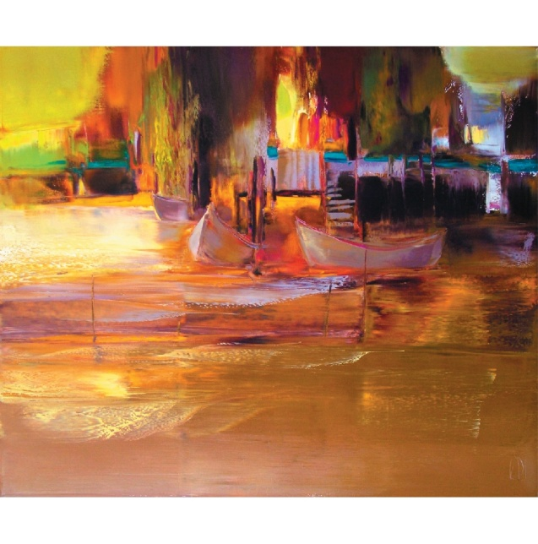
Творческая встреча: 29 мая в 15.00
Открытие выставки: 29 мая в 16.00
Время проведения: с 30 мая до 28 июня
0+
Искусство Ларисы Блохиной располагается в пространстве пластического переживания стихий – земли, воздуха и воды. Оно оживотворяет материю, возвращая ей одухотворенную просветленность. Его формы естественно сближают земное и небесное, позволяя им отражаться в водоемах, в их естественном зеркале, объединяя в себе целостный комплекс человеческих переживаний. Пластическая праматерия в живописи художницы свободно течет, не зная границ, открывая в своей структуре единый генетический код, его универсальность и органическую вариативность преображения. Она обретает свои смыслы в традиции средиземноморской культуры, в ее рифмообразующих структурах – в колебательных состояниях, в естественности дыхания. Поэтому не случайно одной из главных тем экспозиции выставки становится Венеция, ее загадочное мерцание, вибрирующие потоки света и воды, ее ренессансные дворцы и наполненные драгоценной живописью храмы. Этот город мерно покачивается в своей барочности, наполненный светом и отражениями, соединяя небо и землю зеркалом венецианской лагуны и многочисленных каналов. Пьяцы и пьяцетты, человеческие судьбы, страсти и желания, покой и равновесие скрываются в композициях Ларисы Блохиной, сближенных с изысканной венецианской живописью, с нюансировками Тинторетто, избегая прямой сюжетности и погружаясь в летейские венецианские воды, требующие забвения.
Визуальная феноменальность Ларисы Блохиной обращена к культурной памяти детства, первичности образов, к их хрупкости, трогательности и беззащитности. Она живет медлительностью и нежностью, перетекая от одного образа к другому, не фиксируя завершающийся контур и сразу же намечая следующую фазу движения. В этой стратегии художница восходит к раннему авангарду, к его «импрессионистичности», к его сложной символике, уходящей в художественные системы Тернера и прозрачные серии Клода Моне.
Пластическая драматургия Ларисы Блохиной обретает свою актуальность в фрагментарности, в ее крупных планах, выстраивая особую «визуальную» сценографию. В ней открываются мизансцены, где предметы, их архитектурные формы играют собственную уникальную роль. Детали городской и парковой скульптуры, колоны, фонтаны, фонари, вазы создают сложный контекст в этом естественном «театре» художницы. Они ведут свой пластический диалог, указывая на архитектурные пропорции, масштабы, на геометрические ряды, образуемые художественными объектами, на их парадоксальную взаимную соотнесенность, порой объединенную в многоступенчатую лестницу. В этих композициях отсутствует человек, но его присутствие обнаруживается в самой культуре переживания художницы, в личных образах, пронизанных гармонией и равновесием.
Виталий Пацюков, искусствовед.

Стоимость входного билета:
Школьники – 100 руб., студенты, пенсионеры – 115 руб., взрослые – 150 руб.

«После войны»
выставка живописи и графики из фондов Тольяттинского художественного музея, посвященная семидесятилетию Победы в
Великой Отечественной войне 1941–1945 годов

(ул. Жилина, 44, МБУК ТБК «Библиотека искусств №8», т.: 31-37-03; режим работы: ПН.-ЧТ.: 12.00 – 19.00, ВС.: 12.00 – 18.00, ПТ., СБ. – выходной, последний день месяца – санитарный день)


Время проведения: до 31 мая
В наше непростое время немного осталось настоящих праздников. Один из них самый великий. Этот праздник волнует сердце каждого человека – вызывает горькие слезы о погибших и пропавших без вести, но в то же время и чувство щемящей гордости за наш народ, который смог вынести, выдержать неимоверное количество боли и лишений и победить, несмотря ни на что. Этот праздник – День Победы в Великой Отечественной войне.
В День Победы мы особенно остро ощущаем цену завоеванной нашим народом свободы и проникаемся горьким сознанием того, как велика эта цена. Двадцать семь миллионов жизней — такая страшная цифра за победу в войне с фашистами. Возможно, это число значительно больше.
Сейчас мы живем в XXI веке. Мы радуемся жизни, получаем образование, влюбляемся, воспитываем детей, работаем. Но кому мы обязаны жизнью? Благодаря кому наша страна сохранила свою независимость? Этих людей сейчас становится все меньше и меньше, потому что ветераны Великой Отечественной войны – уже очень пожилые люди. Но именно благодаря их невероятному подвигу наша страна осталась великим самостоятельным государством. Ветераны Великой Отечественной войны – это удивительное поколение. Они стояли насмерть и побеждали в жестоких боях даже тогда, когда горела земля, крошились камни, плавилось железо.
На выставке «После войны» представлено творчество 21 художника. Их всех коснулась огненным крылом война, обожгла, опалила. Руки Заслуженного художника Бориса Лукошкова (1922—1989) испещрены шрамами, а сколько их в сердце! В сердце каждого из них. Сколько пришлось пережить Вере Матюх (1910 – 2003), художнику-графику, ученице Петрова-Водкина, за целый год жизни в блокадном Ленинграде. Как тяжел жизненный путь Владимира Сердюкова (1924-2003), ушедшего на фронт из военно-пехотного училища. Произведения Виктора Козочкина, лауреата Всероссийского смотра самодеятельного творчества в Москве, командира взвода на Северо-Западном фронте, написаны левой рукой, потому что правую забрала война. Сколько всего видел на передовой Народный художник РСФСР Николай Жуков (1908—1973), во время службы солдатом в артиллерии и одновременно военным корреспондентом «Правды». Ничем не измерить тяготы и лишения, выпавшие на долю участников Великой Отечественной войны. Нет такой единицы измерения…
Выставка «После войны» показывает, как по-особому трепетно воспринимают повседневную мирную жизнь участники Великой Отечественной войны. Здесь нашли свое отражение тема спорта, работы, путешествий, красоты нашей Родины. Это мечты всех, кто сражался на фронте и трудился в тылу, мечты о чистом голубом небе, в котором летают птицы, а не вражеские самолеты, о бескрайних полях, засеянных рожью и пшеницей, а не телами погибших, о безопасных днях и ночах, когда самыми громкими звуками станет детский смех, а не визг сирены и грохот артобстрелов.

«Музыка акварели»
выставка графики из фондов Тольяттинского художественного музея
(бульвар Курчатова, 2, выставочный зал МБОУ ДОД ДШИ «Лицей искусств», тел. для справок: 32-07-21; 48-2-89; режим работы: ПН.-ПТ. – 10.00 – 19.00,
СБ. – 10.00 – 17.00, ВС. – выходной)
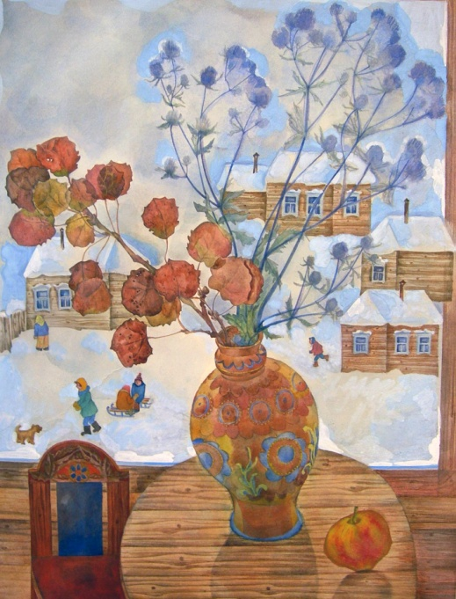

Время проведения: до 17 июня
Впервые термин «акварель» встречается в 1437 году в «Трактате о живописи» Ченнино Ченнини, где речь шла о растворении краски в воде, которая содержит растительный клей – гумми. Сегодня акварель можно встретить на каждом шагу: выставки, музеи, галереи — всюду витает дух акварели. Однако, несмотря на распространенность и доступность, техника акварели загадочна и непостижима. Уникальность этой техники в том, что она совмещает в себе особенности живописи (богатство тона, построение формы и пространства цветом) и графики (активная роль бумаги в построении изображения, отсутствие специфической рельефности мазка, характерной для живописной поверхности).
Именно этой многообразной технике посвящена выставка из фондов Тольяттинского художественного музея «Музыка акварели».
Интересны произведения Заслуженного художника России Валерия Филиппова, Заслуженного художника России, доцента кафедры ТГУ, члена Творческого Союза художников, Сергея Галеты; члена Союза художников РФ Анатолия Алехина, члена Союза художников РФ Нины Надеиной.
На выставке представлены произведения Валерия Филиппова, созданные им в смешанной технике (акварель, тушь) под впечатлением поездки в Китай. Художник выполнил все акварели в стилистике древне-китайской живописи, что абсолютно несвойственно творческой манере автора, даже снабдив их подписями китайскими иероглифами.
Акварель Сергея Галеты эфемерно-воздушная и празднично-игривая, ликующе-приподнятая и светоносно-сияющая. Уникальным образом натурные впечатления перерождаются под кистью художника в прекрасные интерпретации знакомого нам мира.
Цепочки ассоциаций, скрытых смыслов превращают каждое произведение Анатолия Алехина в повод для серьезной интеллектуальной работы. Цветовое решение каждого произведения завораживает градациями внутренне сосредоточенных, самоуглубленных тонов.
В каждой работе, будь то пейзаж или натюрморт, Нине Надеиной важно передать свежесть восприятия. В пейзажах автор использует звучные цветовые аккорды в колористических решениях и тем самым создает эмоционально выразительный образ природы. В натюрморте Нину Надину привлекает возможность «каждый раз по-новому увидеть бесконечное разнообразие природных и рукотворных форм, силуэтов и поверхностей».
Когда художник работает в технике акварели, кажется, что краски живут своей жизнью – расплываются по листу, словно подчиняясь волшебной палочке опытного чародея. Однако управляет движением красок не какой-то выдуманный маг, а самый настоящий, ведь все художники немножко волшебники. И, кто знает, возможно, при посещении выставки «Музыка акварели», зритель сможет ощутить эту волшебную магию - услышит дивные мелодии, почувствует настроение авторов, соприкоснется с тайнами и загадками акварели.

ОТДЕЛ СОВРЕМЕННОГО ИСКУССТВА

Фестиваль графического дизайна «Рупор»
до 31 мая

Место проведения: Тольятти, ул. Революционная, 52а, ТЦ «Русь на Волге», 1 этаж (правое крыло)
Вход на открытие: свободный
Открытие выставок «Плакаты со всего мира», «Что такое инфографика»: 24 апреля, 19:00
Место проведения: Тольятти, ул. Свердлова, 3
Вход на открытие: свободный

Первый фестиваль графического дизайна «Рупор» – это громкое заявление о том, что у нас в городе есть качественный профессиональный графический дизайн. Он успешный, постоянно развивающийся, и высоко оценен профессиональным сообществом.
Посетители увидят три уровня графического дизайна: первый – профессиональный уровень города (портфолио дизайн-студий и брендинговых агентств Тольятти), второй – российский (выставка «Что такое инфографика») и третий – международный уровень «Плакаты со всего мира»).
Площадка с работами дизайн-студий города продемонстрирует широкой аудитории качество и уровень профессионального графического дизайна в Тольятти и наладит контакт между дизайн-студиями, бизнес-сообществом и будущими дизайнерами. Посетители узнают кто делает известные бренды для Тольятти и не только для него (адрес: ТЦ «Русь на Волге», 1 этаж, правое крыло).
На площадке Отдела современного искусства ТХМ (ул. Свердлова, 3) будет показан широкий диапазон выразительности графического дизайна: от статистических данных, эффектно выраженных в графиках и диаграммах, от признанного лидера в инфографике – РИА-Новости, до афиш Музея современного искусства PERMMM и социальных плакатов (география участников: Россия, Беларусь, Эстония, Литва, Кыргызстан, Чехия, Финляндия, Швейцария, Иран).
В рамках фестиваля пройдут события, на которых участники узнают значение графического дизайна в городской среде, идентификации компаний и событий, а также расширят свои навыки в различных областях графического дизайна.
Программа событий включает в себя: презентации, дискуссии, мастер-классы, лекции, кинопросмотры.

ПРОГРАММА фестиваля:
29 мая, 19:00 /пятница/ – презентация нового туристического бренда Тольятти от генерального партнера Фестиваля.
адрес: ТЦ «Русь на Волге», 1 этаж (правое крыло)
вход: свободный;

Генеральный спонсор: Студия стратегического брендинга и дизайн-менеджмента BeFive.
Спонсоры: Дизайн-студия LemonFish, Bright Studio, брендинговая студия ZeBrand
Генеральный информационный партнер: Городской портал The Tlt Room

Подробнее о всех событиях в рамках Фестиваля:
https://vk.com/fest_graphicdesign_rupor2015, Отдел современного искусства: 30-20-95
https://vk.com/fest_graphicdesign_rupor2015, https://vk.com/otdelsovrisk, e-mail: otdel.sovr.isk@gmail.com
режим работы выставок «Плакаты со всего мира», «Что такое инфографика»:
вт.-сб.: 12:00–20:00, вс.-пн.: выходной
(кроме специальных событий)
билеты: 50 р. – школьники, 65 р. – студенты/пенсионеры, 100 р. – взрослые

МБУК «ТОЛЬЯТТИНСКИЙ КРАЕВЕДЧЕСКИЙ МУЗЕЙ»
(б-р Ленина, 22, отдел по связям с общественностью: (8482) 48-55-63 Борисова Светлана Михайловна, http://www.tltmuseum.ru, Странички в социальных сетях: https://www.facebook.com/tkmuseum, https://vk.com/tltmuseum)


Цифровой планетарий в музее

Время проведения: до 30 августа.
Планетарий представляет собой огромный тканый шатер, в котором гости оказываются под куполом звездного неба, постоянно меняющегося и движущегося, ощущая необычное лёгкое ощущение парения. Планетарий, по сути, демонстрирует динамичное космическое шоу. Сам купол является экраном и создает панорамный обзор, вызывая эффект присутствия, где каждый оказывается в центре событий.
Наши зрители смогут узнать о созвездиях, в деталях рассмотреть неизвестные галактики и «улететь» дальше к неизведанным мирам. Путешествие длится около получаса, но впечатление от познавательного и насыщенного эмоциями полета не отпускает публику и за пределами планетария.
Расписание сеансов и описание программ узнавайте по тел.48-55-62.

Новая музейная экспозиция «20 век: Ставрополь-Тольятти»

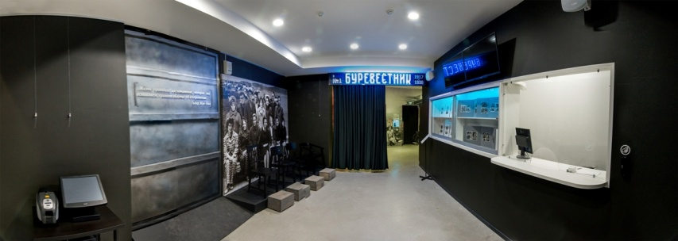
Время проведения: до конца года.
Новая историческая интерактивная экспозиции «20 век: Ставрополь-Тольятти», рассказывает о самом ярком и насыщенном периоде в жизни города, моменте превращения провинциального Ставрополя в промышленный Тольятти - времени противоречивом и бурном, на которое пришлись и величайшие потрясения: смена государственного строя, голод, войны, и период бурного развития, великих строек и больших надежд. Это время юности нашего с вами города. Благодаря современным технологическим решениям экспозиционного пространства, медиааттракционам и «секретным» комнатам посетители смогут стать участниками важных исторических событий: революции, гражданской и Великой Отечественной войны, строительства ГЭС, переноса города на новое место. Они смогут листать документы, изучать фотографии, проводить исторические «расследования».



Выставка «Полвека в космосе: летопись покорения»

Время проведения: до 30 мая.
«Мы первые!» – именно так говорили в Советском Союзе после успешного полета в космос Юрия Гагарина 12 апреля 1961 года. Запуск первого искусственного спутника земли, первый полет человека в космос, первые снимки обратной стороны Луны, первые групповые полеты и полет первой женщины-космонавта – таков далеко не полный перечень достижений советской космонавтики.
На выставке представлены 40 репродукций политических плакатов той незабываемой эпохи, созданных В. Викторовым, В. Воликовым, К. Урбетисом и другими художниками, репринты полос «Комсомолки», посвященные воистину космическим событиям, задавшим вектор и темпы развития мирового научно-технического прогресса. Вход свободный.

«Букет прекрасной дамы»

Время проведения: до 30 мая.

В марте начала работу новая выставка «Букет прекрасной дамы» (в рамках проекта «Чемодан историй») В честь весеннего праздника музей представляет вазы, вазочки и вазоны, хрустальные и пластмассовые, керамические и деревянные, все то, что помогает сохранить свежесть цветов и наполнить наш дом весенними запахами.
Музей продолжает собирать воспоминания горожан, связанные с нашим городом. Если у вас есть интересная история, связанная с весной, цветами, праздником 8 марта и, конечно же, нашим городом, то «Чемодан историй» ждет вас в гости!

Выставка «Тот самый Поляков…»

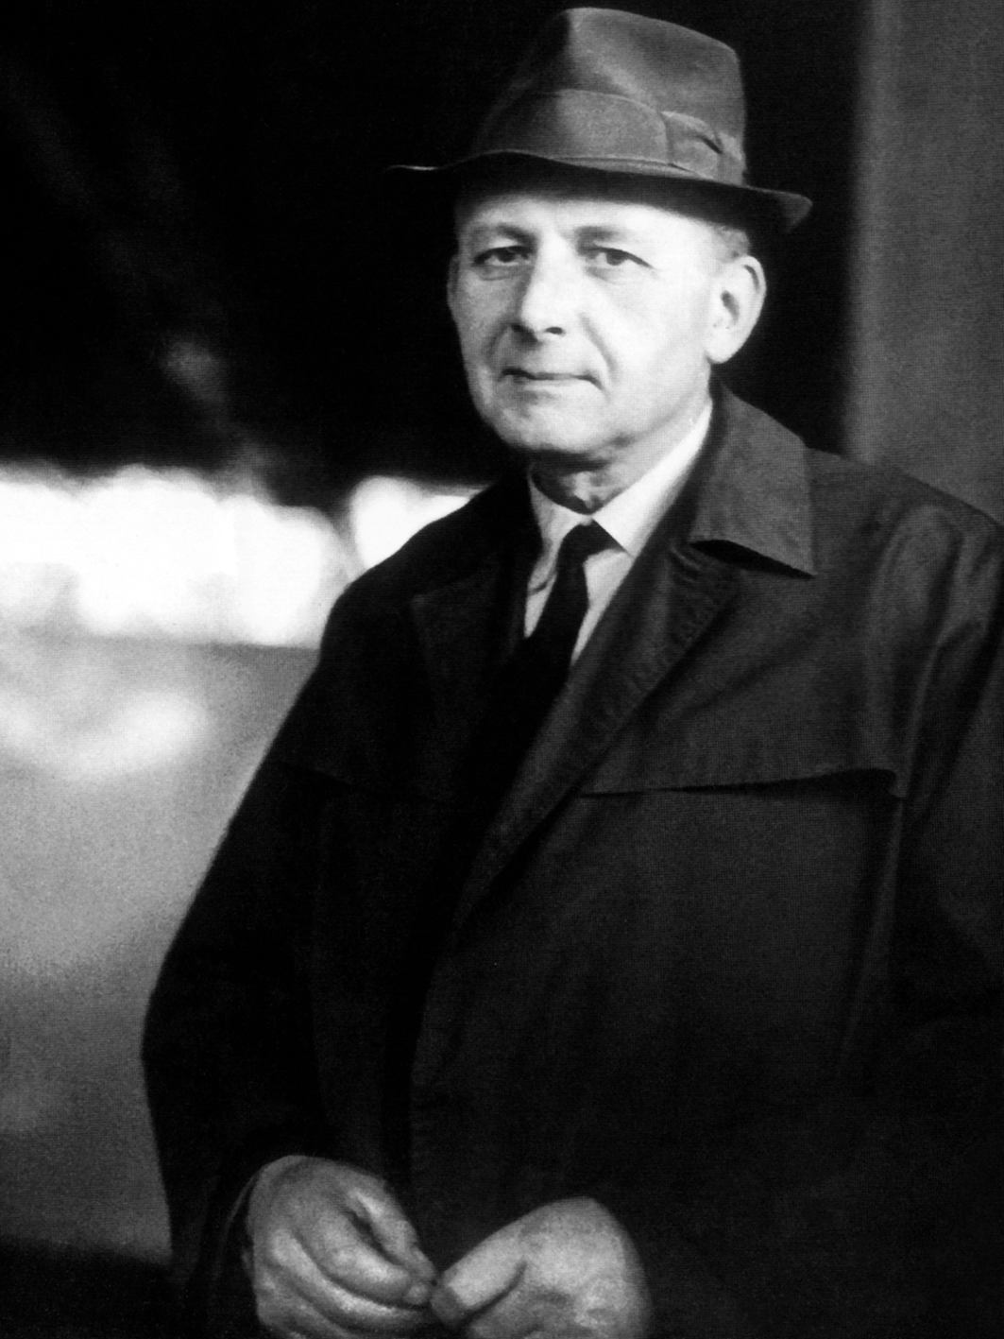
Время проведения: до 30 августа.
Выставка «Тот самый Поляков…», посвящена 100-летию со дня рождения выдающегося человека – Виктора Николаевича Полякова.
Первый генеральный директор ВАЗА, министр автомобильной промышленности СССР, выдающийся организатор отечественного машиностроения, Почетный гражданин Тольятти и Самарской области – это все Виктор Николаевич. На выставке сделан акцент на особенности мироощущения В.Н. Полякова – работа, которая для него является главной, детали которой его занимают, тревожат и радуют; дом – лишь передышка для новых свершений. Все время вперед, все время в напряженном труде.

Интерактивная программа «Дерево в городе»
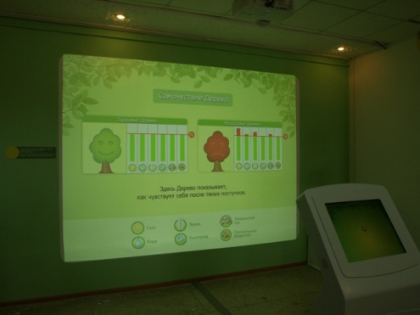
Время проведения: до конца года.
Современная эко-образовательная программа «Дерево в городе». Посетитель увидит живые процессы внутри Дерева (в корнях, стволе, кроне), которые скрыты от человека в повседневной жизни. Каждый поступок человека в отношении Дерева будет вызывать «ответ» Дерева (изменение процессов внутри его системы) и, соответственно, изменение окружающей среды и самочувствия людей в ней. Кроме оценки собственного поведения, посетитель будет познавать азы науки экологии, он научится определять в Тольятти деревья, которые живут здесь тысячелетия, и привезенные из других мест виды. Различать деревья по листве и плодам, узнавать продолжительность их жизни, правильно выбирать деревья для теневой и солнечной стороны, для посадки около дороги и во дворе, распознавать самочувствие Дерева и помогать ему.

Пост-релиз

ТКМ принял участие в Международной научно-практической конференции «Социальное партнерство в деятельности психолога: теория и практика»

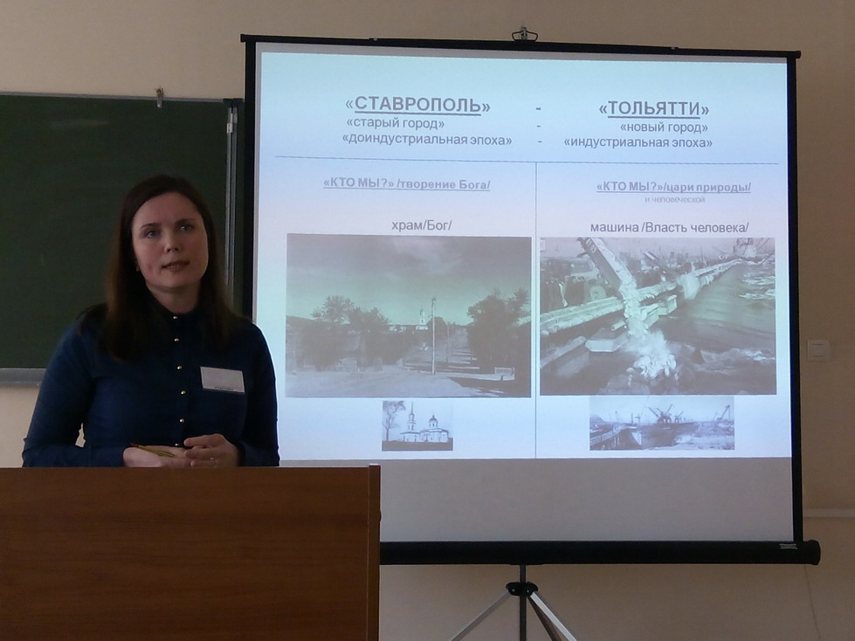
Чем уникально культурное наследие города и какое влияние оно оказывает на жителя «Города Будущего» сегодня, обсудили на международной конференции в Тольятти.

15-17 мая Тольяттинский краеведческий музей участвовал в международной научно-практической конференции «Социальное партнерство в деятельности психолога: теория и практика», прошедшей в городе при поддержке «Лиги здоровья нации» по инициативе ТГУ, Центра развития добровольчества, Ассоциации психотерапевтов и психологов Тольятти. В конференции приняли участие потенциальные социальные агенты территории, обеспокоенные комплексом «здоровья» местного сообщества (его психо-эмоциональным, физическим и духовно-нравственным аспектами). Это представители власти (мэрии, Думы Тольятти), высшего образования, культуры, общественных и молодежных организаций, педагоги и психологи, социальные работники, географы и биологи. География конференции: Россия, Таджикистан, Латвия, Мексика, США.
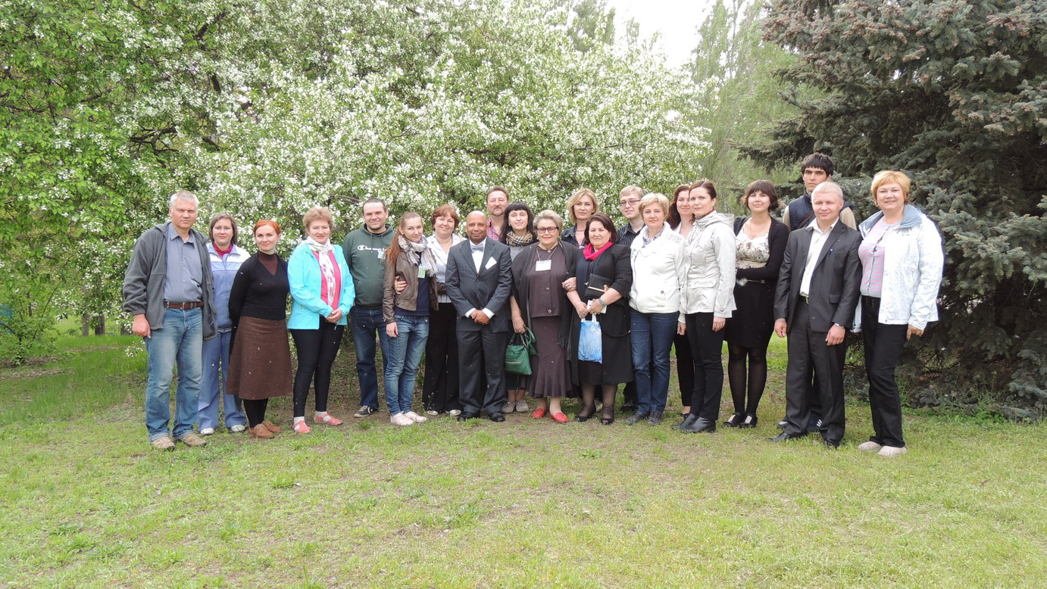

Не секрет, что в основе механизмов образования и культуры, управленческих и PR-практик современности лежат психологические законы, принципы, методы, связанные с формированием и коррекцией установок, поведения людей постиндустриальной (информационной) эпохи. В СССР их формированием занималась идеология и «два крыла социализации» - культура и образование; в настоящее время – в т.ч. лидеры социальной, социально-культурной практики, стратеги и общественники, которые знают данные механизмы, используют (сами или с привлечением специалистов), либо не знают их. Впервые за 10 лет проведения ежегодной пси-конференции в Тольятти представители власти города сформулировали запрос о внедрении профессиональной психологической практики в разные отрасли общественной жизни. «Больше практики!», - призвал мэр Тольятти Сергей Андреев. «Включение в разработку стратегии развития города до 2030 года!», - озвучил данный запрос советник муниципальной службы, секретарь Общественного совета по стратегическому планированию при Думе Тольятти Владимир Иглин. А краеведческий музей обозначил проблему и механизмы идентификации горожанина в связи со специфическим культурным наследием Ставрополя-Тольятти, как инструмент профилактики социально-психологической напряженности, как условие формирования личности тольяттинца в условиях кризиса самоопределения города, миграции из города молодежи и специалистов.
Следует заметить, что музей систематически принимает участие в ежегодной пси-конференции города, представляя профессиональному сообществу свои программы. Три года назад Тольяттинский краеведческий музей при участии кафедры теоретической и практической психологии ТГУ разработал научную работу «Психологические механизмы культурной идентификации», которая реализовалась практически в ряде проектов музея: «Дерево в городе» (грант Фонда «Династия»), «Память места: о мере» (победитель городского конкурса культурной журналистики им. О. Березий), «Культурная картография» (именно последний проект и его методика представлялись на конференции-2015 в виде доклада и мастер-класса на тему «Идентификация горожанина в «Городе Будущего»: угрозы и ресурсы развития»).
Музей обозначил следующие тезисы.
Идентификация горожанина, его самоопределение в связи с городом Тольятти (а не в связи с Москвой, Петербургом, городами зарубежья) – актуальная проблема городского культурного пространства и стратегии управления развитием горожанина и города сегодня. В условиях утраты городом прежних брендов, среди которых наиболее популярный «Тольятти – столица отечественного автопрома», и неопределенности настоящих «образов самого себя» («Тольятти – город-эксперимент», «- Город Будущего», «- новая экономическая зона», «Самарско-Тольяттинская агломерация») усугубляется отток из города молодежи и специалистов. В данных условиях «стирание социальной памяти», связанной с советским периодом истории страны и двумя из трех рождений города в великую индустриальную эпоху (выраженной в архитектурном и монументальном каркасе города), чревато социальной деформацией. Утрата памятников советской эпохи ведет к нарушению связи современного горожанина с предшествующими поколениями жителей и их уникальным духовным и мировоззренческим опытом, который априорно (по законам психологии и педагогики) отражен в психике современного человека в силу «семейной истории» и в силу «традиций» города, воспроизводимых по советским сценариям.
«МЫ - плод СССР», по закону происхождения города и каждого горожанина.
Приведем вопросы, позволяющие осознать данный факт. Почему «игра в героя» в разных отраслях общественной практики и культурные ритуалы перед бюстами героев войны и труда продолжают воспроизводиться нами как узко-понятая «традиция», как однобокая «связь с предками»? При этом, происходит это в условиях современного, постиндустриального города, одной ногой уже шагнувшего в следующий техноуклад (нано-технологии и искусственный интеллект в «Жигулевской долине», медиа-технологии как специфический формат культурных сообщений в образовании, культуре, социальной коммуникации, мировом медиа-пространстве). Зачем нам важно оставаться «героями» и дальше, в «Городе Будущего», который забыл, откуда он? Что компенсирует стратегия «героя», что она маскирует? Откуда она «взялась» у советского предка? Почему чуть более чем полувековой опыт советских управленческих моделей на данной территории, связанный с воспроизводством операций (например, «жилье» - «работа» - «отдых» как концепция «нового города» СССР и как образ жизни/мысли первых горожан), воспроизводится сегодня нами как норма? Ведь более ранний предок (житель «старого города», из доиндустриальной эпохи) жил и выстраивал свою стратегию жизни, социального взаимодействия в другой картине мира, без ощущения себя «механизмом», без иллюзии всемерной власти человека над природой. Этот опыт – пра-предка (досоветского предка) - тоже доступен нам в силу происхождения (города и каждого горожанина), но также вычеркнут из резервуаров социальной памяти «жителя Будущего», а, следовательно, из ресурсов развития современного человека, в условиях кризисов неопределенности настоящего и, как следствие, - Будущего.
С точки зрения психологических механизмов «культурной идентификации» чувство включения себя в цепь предшествующих поколений обеспечивает удовлетворение базовой потребности личности – «в корнях», утрата ее ведет к нарушению чувства базовой безопасности, нарастанию психологических проблем, социальных деформаций, целостности личности. «Новый город» периода СССР - каким проектировался Тольятти в середине прошлого века, с доминантами человека с массовым сознанием, обеспечивающим Производство (ГЭС, ВАЗ) в роли «героя», беззаветного служителя Системы, покинувшего «дом» как родовое гнездо, приобретшего «жилье» (типовую благоустроенную ячейку в социальном общежитии) – такова специфика советского культурного наследия территории. Человек-функция, человек-операция, который больше не может увидеть целое – таково главное социальное последствие индустриальной советской эпохи. Житель «старого города» видит мир – социальный и природный - как целое, себя мыслит как его часть, он стоит на земле (предков), а не подвешен в воздухе в надежной конструкции «Большого бетона», он еще не знает опыт покорения природы Машиной, за которой стоит человек и его жажда ничем не ограниченной власти.
На мастер-классе, инициированном музеем, можно было установить эмоциональную связь с двумя ближайшими предками – из «нового города» СССР и из «старого города» доиндустриальной эпохи – и на ее основе определить «отражения» установок и потребностей живших прежде людей в собственном сознании (неосознаваемых, но воспроизводимых).

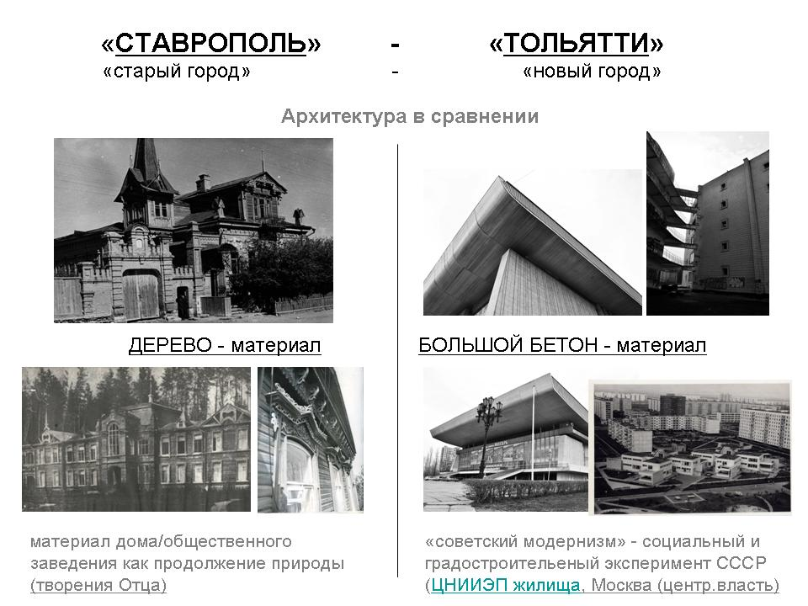

Данный опыт и является механизмом «культурной идентификации» – включения себя в цепь предшествующих поколений, с выделением «культурного образца» (с ореолом его значимости/специфики, осознанием его вклада в «наследие» - индивидуальное и коллективное), рождением личного смысла «наследия» из непосредственно проживаемого опыта.
Существенно, что тему самоидентификации Тольятти и тольяттинца в связи с культурным наследием поднимали на конференции, кроме музея, географы и биологи (Ю.Рощевский, к.б.н., зам.директора Детского оздоровительно-образовательного центра «Жигули», с докладом «Биологические и социальные перспективы овладения культурным наследием как формой развития индивидуальности»), гештальт-сообщество Тольятти (с темой влияния ментальности первых жителей «Города Будущего»-комсомольцев на специфическое социально-психологическое поле современного города.
На заключительном круглом столе конференции приглашенный из Латвии эксперт Арсений Павловский, специалист по социальным сервисам в Прибалтике, отметил, что за последнее десятилетие нигде в мире он не встречал такой потребности в самоидентификации (самоопределения), как в Тольятти, и ресурсов, заявленных в коллективное социальное поле города разными институциями.

Любовь Черняева,
зав.сектором проектной деятельности Тольяттинского краеведческого музея, психолог, арт-терапевт, член Ассоциации психотерапевтов и психологов Тольятти (8482)485563

Примечание.
По запросу членов Ассоциации психотерапевтов и психологов Тольятти мастер-класс музея «Идентификация горожанина в «Городе Будущего»: угрозы и ресурсы развития» будет повторен в мае-июне 2015г., посетить его могут не только специалисты (педагоги, психологи, социальные работники, представители власти и общественных организаций), но и горожане (запись по тел. (8482)485563, tkmuseum@mail.ru (Л.Черняева).

Всероссийский день библиотек

Время проведения: 27 мая в 15.00 (малый зал МАУ ДКИТ)

27 мая тольяттинские библиотекари отметят свой профессиональный праздник. Торжество по поводу дня библиотек начнется в 15.00 во Дворце культуры, искусства и творчества. Именно там будет подведен итог конкурса «Библиотекарь года-2015» и объявлены победители от трёх городских библиотечных систем.
В программе торжества - представление главных библиотечных событий этого года – Года Литературы, награждение лучших муниципальных библиотечных специалистов Благодарственными письмами от департамента культуры и Почетными грамотами мэрии, праздничный концерт творческих коллективов нашего города.

МБУК «ТОЛЬЯТТИНСКАЯ БИБЛИОТЕЧНАЯ КОРПОРАЦИЯ»
(Центральная библиотека имени В.Н. Татищева, бульвар Ленина, 10, Бородай Екатерина Вячеславовна, заведующая сектором рекламы и связей с общественностью, тел: (8482) 26-32-85 e-mail: obm@cls.tgl.ru, http://cls.tgl.ru/ группа «ВКонтакте» http://vk.com/club_tbk_tlt).

Библиотека №3 «Патриот»
(ул. Макарова,8,36-57-25, Свиридова Наталия Ильинична)
Библиочас «На Руси учились так…»
Время проведения: 26 мая в 12.40

Библиочас «На Руси учились так…» пройдет в рамках Дня славянской письменности и культуры, который отмечался в стране 24 мая. Ребятам расскажут о самом празднике, об истории возникновения и основателях письменности на Руси. Гостей мероприятия так же ждет конкурс загадок и пословиц о письме и алфавите, ребятам предстоит выполнить разнообразные творческие задания с использованием кириллицы.
Справки по телефону: 36-57-25 Свиридова Наталия Ильинична

Библиотека №3 «Патриот»
(ул. Макарова,8,36-57-25, Свиридова Наталия Ильинична)
Квест «По дорогам фронтовым»
Время проведения: 26 мая в 12.00
Патриотический квест проводится в рамках 70-летия Победы в Великой Отечественной войне. Участие в мероприятии примут две команды, каждая из которых получит четкий план с указанием маршрута и порядка выполнения заданий, среди которых поиск непростой информации о событиях военных лет в книгах, представленных на выставке в библиотеке, разгадывание шифровок, составление секретных донесений и фронтовых сводок. За каждое выполненное задание команда получает звёздочку с изображением буквы, из которых впоследствии будет состоять слово-подсказка, указывающее место нахождения вымпела с изображением флага и герба России. Победители квеста получат сладкие призы.
Справки по телефону: 36-57-25 Платонова Надежда Васильевна

Центральная библиотека им. В.Н. Татищева
(б-р Ленина, 10, 26-82-86, Крутова Нина Владимировна)
Презентация книжной экспозиции «Волшебная сказка, рассказанная Пушкиным…»
Время проведения: 29 мая в 14.00

Презентация книжной экспозиции «Волшебная сказка, рассказанная Пушкиным…»
продолжит цикл мероприятий «Книги – юбиляры 2015 года отечественных авторов». Своеобразная книжная выставка будет организована сектором редких фондов и истории библиотек. Экспозиция представит редкие издания книг А.С.Пушкина, разнообразные фотоматериалы, публицистику и тематические критические статьи.
Справки по телефону 26- 82- 86 Крутова Нина Владимировна

Пост-релиз
Центральная библиотека им. В.Н. Татищева
(б-р Ленина, 10, 71-57-88, Антипенко Ольга Александровна)

В Центральной библиотеке им. В.Н.Татищева (б-р Ленина,10) прошел мастер - класс поэта Сергея Щелокова. Это имя хорошо известно в литературных кругах России и за её пределами. Уже в течение 20 лет стихи Сергея Щелокова вызывают неоднозначную оценку у тех, кто интересуется современной отечественной поэзией. Автор неоднократно публиковался в различных изданиях и становился лауреатом региональных и всероссийских конкурсов и фестивалей. Сергей Щелоков- автор книги стихотворений «Разговоры» (Москва, 2004). С 2014 года – член Союза российских писателей.

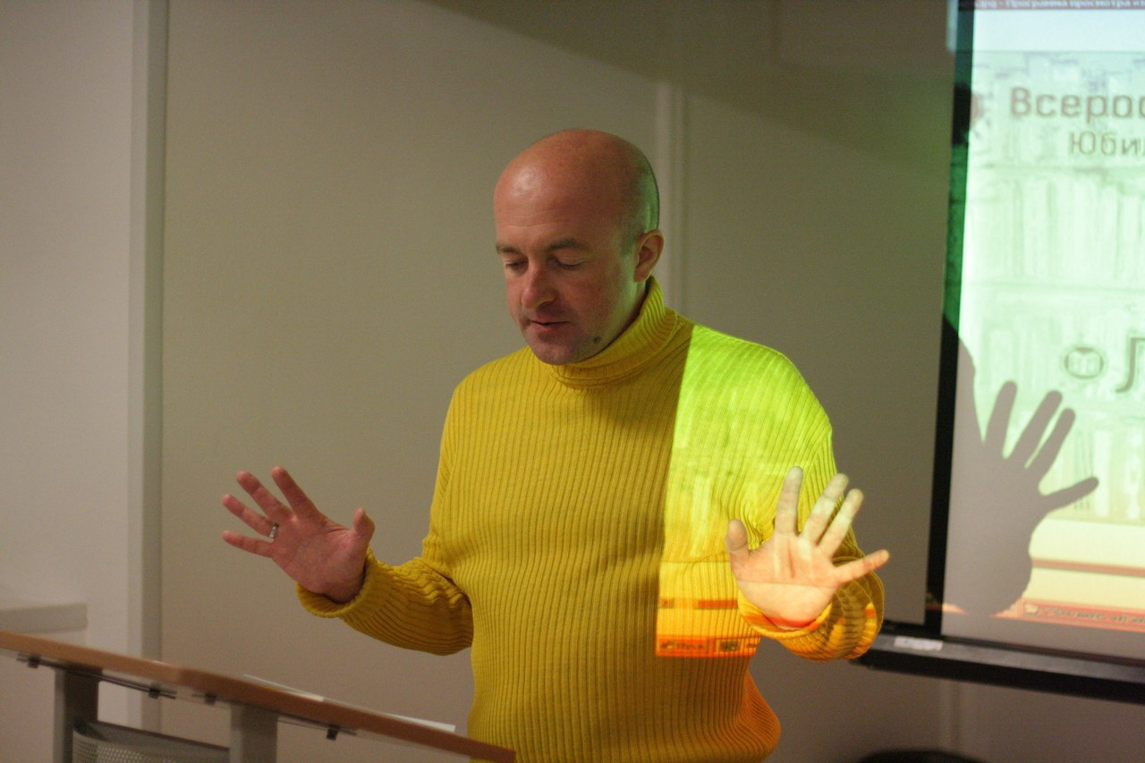
Мастер-класс состоялся в рамках Самарского литературного фестиваля, организованного Всероссийским Библиотечным Конгрессом. Встреча была рассчитана на молодых литераторов, начинающих свой творческий путь.

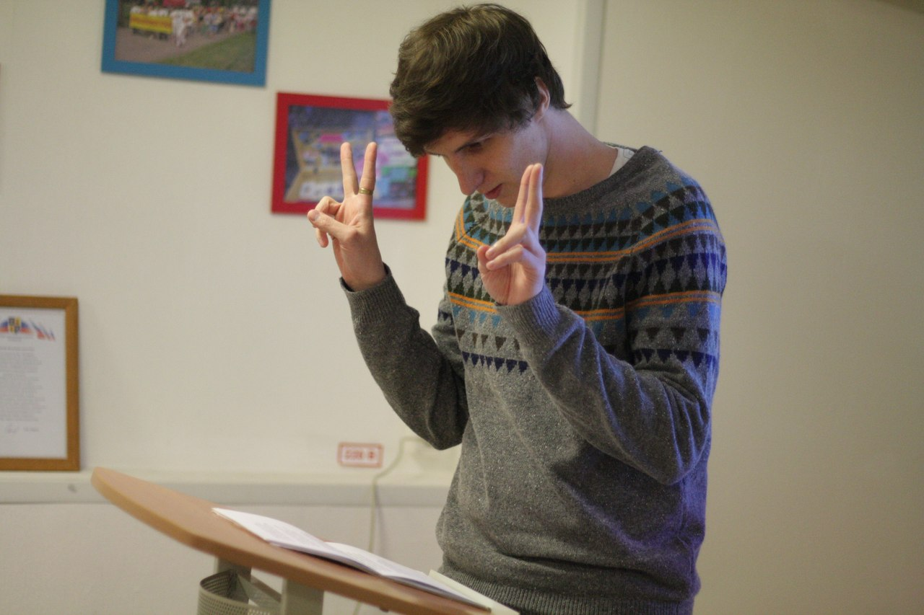

Именитый мастер слова рассказал авторам об основных проблемах, стоящих перед каждым поэтом, независимо от его возраста и жизненного опыта. В итоге молодежь прочитала свои стихи и вступила в полемику с ведущим мастер-класса, Сергеем Щелоковым.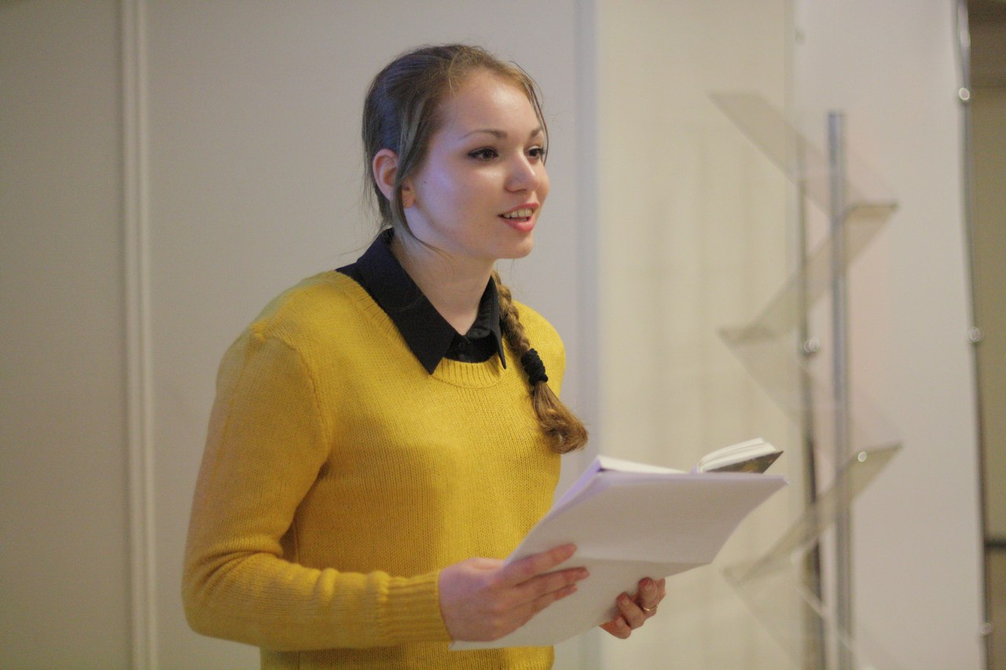

МБУК «БИБЛИОТЕКА АВТОГРАДА»
(Центральный офис, ул. Юбилейная, 8, здание МАУ ДКИТ,
Кузьмичева Наталья Владимировна, зав. отделом библиотечного маркетинга
тел.: 35-51-29)

Вечер памяти Майи Плисецкой
Время проведения: 28 мая в 14.00

В память о «нашей» Майе Плисецкой
28 мая в Литературной гостиной Библиотеки Автограда состоится вечер памяти великой русской балерины Майи Плисецкой. Выпускники и воспитанники тольяттинской школы М. Плисецкой, педагоги и многочисленные поклонники таланта главной русской примы соберутся здесь, чтобы через общую память вновь пережить прекрасные мгновения встреч с любимой артисткой, кумиром и учителем. Великая и хрупкая, стойкая и нежная, умеющая сказать через своих балетных героинь так много, что содержание ее танца не вместилось бы ни в одно либретто – Майя Плисецкая не способна покинуть этот мир! Она вошла в русскую культуру, став ее частью. Перед ее именем стирается извечная граница, проложенная сценой между зрителем и исполнителем: Майя Плисецкая влюбляет, вдохновляет, зовет к жизни и движению и тех, кто порхает на пуантах, и тех, кто заворожено «читает» историю, написанную на языке балета… Сделано так много, и сделанное так ярко и прекрасно, что многим поколениям танцоров и любителей искусства еще черпать и черпать из этого источника вдохновения!
У нашего города осталась своя Майя Плисецкая – это история ее визитов в Тольятти, история создания и развития школы ее имени, множество больших и маленьких историй личных знакомств, ситуаций, разговоров, которые бесконечно дороги тем, кто их хранит. Уникальные фотографии, кинофильм, рассказывающий о приезде балерины в наш город, выступления известных людей и воспоминания друзей – наполнят это вечер в Литературной гостиной. И каждому будет дано почувствовать, что Она – с нами, ее искусство неподвластно времени. Ведь Майя Плисецкая не способна покинуть этот мир…

Литературно-музыкальный вечер «Песни, с которыми мы победили»
Время проведения: 28 мая в 11.00

«Споёмте друзья!..»
28 мая филиал №10 Библиотеки Автограда (ул. Революционная, д 11/33 (комплексное общежитие №3) проводит эту юбилейную победную весну с музыкой! Для гостей библиотеки будут звучать те самые песни, с которыми 70 лет назад советский народ пришел к долгожданной Победе! Стихи, слившиеся с прекрасной музыкой, песни-истории, рассказывающие о военных днях, печальные и наполненные торжественной радостью куплеты и всем известные, ставшие почти фольклорными, припевы – в этот вечер будут не просто иллюстрацией к воспоминаниям! Именно через эту прекрасную музыку библиотека предлагает взглянуть на эпоху и ее героев, на историю и память поколений. Здесь у каждого будет возможность узнать что-то новое, открыть ранее неизвестные странички Победы и, кончено же, вспомнить и спеть вместе со всеми великие песни, с которыми мы победили!

Выставка пленочной фотографии фото-дуэта «Параллели»
Время проведения: с 18 мая

Творческий дуэт «Параллели»
С 18 мая зал литературы по искусству центральной Библиотеки Автограда приглашает познакомиться с работами талантливых тольяттинских фотографов Павла Зверева и Алины Параниной, представляющих творческий дуэт «Параллели».
В эпицентре культурной жизни Автограда – самая весенняя выставка пленочной фотографии! Чистые эмоции, живые моменты, пойманные в объектив и прошедшие через искусные руки мастеров фото-ремесла!
Вниманию зрителей представлена коллекция удивительных, трепетных снимков, в которых световая палитра богаче любого многоцветия! Каждый снимок – это маленькая монохромная история, конечно же, о любви.
Павел Зверев и Алина Паранина практикуют двухкамерную съемку, что позволяет одновременно с разных ракурсов и планов запечатлеть каждую фото-историю. Авторы в каждой мелочи видят особое очарование, они по-настоящему влюблены в жизнь и в её уникальные неповторимые моменты.
Поделиться своим виденьем, насладиться современным фото-искусством и познакомиться с мастерами, работающими в Тольятти, их уровнем, опытом и творчеством – приглашает всех желающих фото-дуэт «Параллели»!
Выставка продлится до конца мая.

Книжно-музыкальная выставка «Мир до войны: песни для жизни»
Время проведения: с 20 мая

Песни, прерванные войной
С 20 мая зал литературы по искусству вместе со своими читателями перешагнет самую страшную войну в истории человечества, отмотает десятилетия, перелистнет все эти кровавые и трагичные страницы назад – туда, где люди были так же счастливы и прекрасны, как их мечты о счастье и любви, туда, где звучали совсем другие песни… «Мир до войны: песни для жизни» - это выставка о ретро-музыке, созданная в лучших традициях зала литературы по искусству! Вещицы-«порталы», создающие неповторимую атмосферу эпохи, живой иллюстративный, ассоциативный ряд и… конечно же, книги, воскрешающие имена удивительных исполнителей того времени! Стоит лишь прочесть эти великие имена на страницах и обложках собранных здесь книг, как мелодии из прошлого начинают звучать в выставочном пространстве и в нашей памяти! Утесов, Шульженко, Вертинский, Пиаф… Их песни – это одновременно простой и утонченный разговор о самом главном. Это маленькая драма, главная роль в которой отдана голосу…
Мир изменился. Война навечно отрезала те годы, будто смяла и опалила нотный листок. Грассирующие, подвывающие в лирическом порыве юноши, романтические барышни уступили место новым героям и героиням в гимнастерках и шинелях. Культурный шок войны долгоиграющим эхом будет катиться многие десятилетия вперед. А та музыка – уникальная песенная культура довоенных лет – останется заповедным островком, который война навсегда запечатала в герметичную капсулу времени. Прислушаться, вдуматься, открыть для себя эту музыку, влюбиться или просто «помечтать» о прошлом – в эти майские дни можно в зале литературы по искусству. И, конечно же, именно здесь музыка доступна гостям и в нотах, и в сборниках-песенниках, и на аудионосителях. Послушайте, что было!..

Книжная выставка «Военные мемуары»
Время проведения: с 15 мая

Военные мемуары: воспоминания, ставшие историей
С 15 мая зал отраслевой литературы центральной Библиотеки Автограда открывает выставку самого честного жанра, который воскрешает на страницах книг только то, что имело место в реальной жизни. Конечно, выставка самой объемной и авторитетной серии военной мемуаристики подобрана и посвящена 70-летию со Дня Великой Победы. «Военные мемуары» - это своеобразный бренд издательства «Вече». Каждая книга – неброское, но бесконечно ценное и весомое наследие, будто дневник, бережно сохраненный ушедшим автором для нас – тех, кому жить и заполнять страницы собственной истории... Они не разговаривают с нами, как другие писатели. Они озвучивают события, свидетелями и участниками которых их сделала война. Их ценность в точности и честности, в отсутствии приукрашиваний, в свободе оценивать и делать выводы, которую авторы воспоминаний оставляют своему читателю. Написанное пером не вырубить топором… Благодаря тому, что есть великие военные мемуары, есть честные, неравнодушные, ищущие и задающие вопросы читатели – никаким топором не вырубить правды, никакими мутными чернилами не переписать нашей истории! Генералы и маршалы Советского Союза – Георгий Жуков, Павел Ротмистров, Иван Конев и многие другие – они записали всё, что помнили, чтобы мы помнили всё. И очень важно, чтобы эта память не превращалась лишь в бравую, панибратскую частушку-наклейку на авто... Чтение, прикосновение душой к тому, что стоит за юбилейной датой и громким праздником – вот настоящая Дань Памяти.
С Днем Победы!

МБУК «ОБЪЕДИНЕНИЕ ДЕТСКИХ БИБЛИОТЕК»
(ул. М. Горького, д. 42, Бударина Ольга Александровна, тел.: 777-395,
odb.obmi@yandex.ru; ВКонтакте: vk.com/odb_tol)

27 мая - Общероссийский день библиотек

Приглашаем читателей принять участие в Акции «День библиотечного самоуправления». Библиотекари-наставники раскроют всем желающим секреты нашей профессии. Что такое читательский билет, в каком порядке должны стоять книжки на стеллажах, как пользоваться электронным каталогом, кто «лечит» книжки, для чего кармашки в книгах… Вы получите ответы на эти и другие вопросы, сможете сами принимать и выдавать книги и журналы, научите малышей бережному обращению с книгами, а сверстникам порекомендуете любимые произведения. Приглашаем тех, кому интересно очутиться по другую сторону библиотечной кафедры. Обещаем, скучно не будет!

Время проведения: 26 мая, 11.00-17.00
Место проведения: Детская библиотека № 18 (ул. Революционная, д. 78; тел. 35-75-55)

Время проведения: 27 мая, 11.00-18.00
Место проведения: Отдел обслуживания ЦДБ им. А.С. Пушкина (ул. М. Горького, д. 42; тел. 28-88-42)

Время проведения: 27 мая, 11.00-18.00
Место проведения: Детская библиотека № 11 (ул. 40 лет Победы, д. 126; тел. 30-16-86)

Детская библиотека № 8
(ул. Чайкиной, д. 71а; тел. 24-25-64)

Библионашествие «Нам – 35!»
Время проведения: 25 мая, 15.00
25 мая наша библиотека отмечает свое 35-летие и приглашает читателей отметить юбилей! В программе праздника: видеопремьера, скетч-шоу, брифинг, чайная пауза.
В мае 1980 года по адресу ул. Чайкиной, д. 71а открылась детская библиотека №8. Ныне это Городская детская экологическая модельная библиотека №8 им. В.В. Бианки. Имя писателя было присвоено библиотеке в 2006 году.
Детская библиотека №8 располагает книжным фондом более 95 тысяч экземпляров, площадью 835 м² и материально-технической базой, позволяющей ежегодно принимать до 42 тысяч посетителей в возрасте от 3 до 24 лет, а также родителей и педагогов школ Комсомольского района.
За последние несколько лет в библиотеке сложилась следующая структура: универсальный абонемент, зал электронных ресурсов, литературная «Сиреневая гостиная», игротека «Меховой зоопарк», музей библиотечных традиций, галерея «Экошарм». Коллектив библиотеки проводит обширную и разнообразную массовую культурно-досуговую и просветительскую работу. В год проводится около 200-250 массовых мероприятий различной тематики. Работают просветительские программы для учащихся школ района: «Мир книги» (внеклассное чтение 1-4 кл.), «Рыцари природы» (продвижение творчества писателей-натуралистов), «Культ экологии» (просветительские мероприятия и акции по профилю библиотеки), «Экодети» (детская литература и культура), «Белые пятна школьной программы» (научно-познавательная литература) и др.
Библиотека проводит выездные мероприятия, ежегодно принимает летние площадки школ Комсомольского района, предоставляет работу подросткам центра «Шанс», организует творческие конкурсы и выставки, участвует в общероссийских акциях (Библионочь, Неделя детской книги и др.), городских праздниках (День города, юбилеи знаменитых земляков и др.).

Читательско-исследовательская лаборатория «Маленький Explorer»


Проект МБУК г.о. Тольятти «Объединение детских библиотек» «Читательско-исследовательская лаборатория для дошкольников «Маленький Explorer» осуществляется при финансовой поддержке Фонда Михаила Прохорова. Программа развивающих занятий для детей 3-6 лет предусматривает развитие познавательного и исследовательского интереса. Бесплатные занятия проходят в двух детских библиотеках: в Центральном районе – в отделе обслуживания ЦДБ им. А.С. Пушкина, в Автозаводском районе – в семейном досуговом центре в детской библиотеке №7

Занятие восемнадцатое «Собираемся в дорогу»
Познавательная беседа, творческие и исследовательские задания, просмотр литературы

Время проведения: 31 мая, 11.00
Место проведения: Детская библиотека №7 (б-р Луначарского, д. 2; телефон: 33-21-00)

Время проведения: 7 июня, 11.00
Место проведения: Отдел обслуживания ЦДБ им. А.С. Пушкина (ул. Горького, д. 42; телефон: 28-88-42)

70-летие Победы в Великой Отечественной войне

В мае в детских библиотеках Тольятти проходит цикл мероприятий, посвящённых 70-летию Победы в Великой Отечественной войне. В читальных залах и на абонементах к этой памятной дате оформлены книжные выставки, дети и подростки принимают участие в уроках мужества, часах памяти, патриотических чтениях. В залах электронных ресурсов вниманию пользователей представлены электронные викторины, мультимедийные журналы, фотогалереи

Мастер-класс «Акварельный город»
Время проведения: 28 мая, 16.00
Место проведения: Детская библиотека № 2 (ул. Мира, д. 100, кв. 110; тел. 26-34-04)
Беседа, мастер-класс: рисуем улицы города, названные в честь героев Великой Отечественной войны

Выставка-панорама «История войны – история Победы»
Время проведения: до 29 мая, 11.00-17.00
Место проведения: Детская библиотека № 15 (ул. Фрунзе, д. 16; тел. 35-70-09)

НАШИ ПАРТНЁРЫ

«ЦЕНТР В.С.ВЫСОЦКОГО В ТОЛЬЯТТИ»
(ул. Революционная 3/56, (I комплексное общежитие, 2 этаж) т.: 37-13-32, 89276137811)

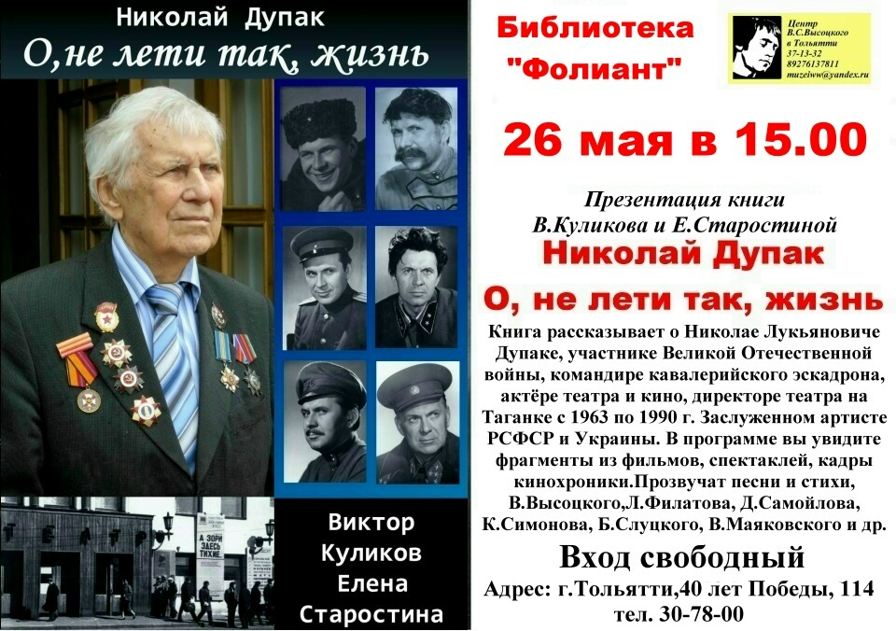

26 мая 2015г в 15.00 в библиотеке "Фолиант" состоится презентация книги В.Куликова и Е.Старостиной "Н. Дупак. О, не лети так, жизнь"

ДОМ РЕРИХОВ Г. ТОЛЬЯТТИ
(Степана Разина, 40, т.34-16-03)

КОНКУРСЫ, ФЕСТИВАЛИ

Информация
о начале приема заявок на участие в отборе на предоставление субсидий юридическим лицам (за исключением субсидий муниципальным учреждениям), индивидуальным предпринимателям, а также физическим лицам – производителям товаров, работ, услуг, осуществляющим деятельность в сфере культуры городского округа Тольятти, в 2015 году

Субсидии предоставляются на безвозмездной и безвозвратной основе в целях финансового обеспечения (возмещения) затрат или недополученных доходов в 2015 году в связи с производством (реализацией) товаров, выполнением работ, оказанием услуг в сфере культуры на территории городского округа Тольятти по направлениям:
1) организация досуга для творческой самореализации через деятельность творческих коллективов, студий, кружков художественной самодеятельности, клубов по интересам,
2) реализация культурно-просветительских, досуговых и массовых мероприятий, направленных на профилактику социально-негативных явлений, духовно-патриотическое воспитание граждан, популяризацию историко-культурного наследия и сохранение национальных традиций,
3) возрождение, сохранение и развитие местного художественного творчества и народных художественных промыслов,
4) представление достижений исполнительского мастерства в сфере профессионального искусства (музыкального, хореографического, театрального, изобразительного) как в городском округе Тольятти, так и за его пределами при представлении достижений в области культуры для формирования положительного и инвестиционного привлекательного имиджа городского округа Тольятти.
Приветствуются заявки, учитывающие тематику празднования 70-летия Победы в Великой Отечественной войне и проведения Года Литературы в Российской Федерации.
Положение о порядке и условиях предоставления субсидий юридическим лицам (за исключением субсидий муниципальным учреждениям), индивидуальным предпринимателям и физическим лицам, осуществляющим деятельность в сфере культуры городского округа Тольятти утверждено постановлением мэрии городского округа Тольятти от 27.03.2012 № 949 –п/1, опубликовано в газете «Городские ведомости» № 34 от 05.04.2012 г., размещено на официальном портале мэрии городского округа Тольятти в разделе «Документы»: http://www.tgl.ru/documentation/ . При оформлении заявки следует учитывать изменения, утвержденные постановлениями мэрии городского округа Тольятти от 02.12.2013 № 3706-п/1, от 13.05.2014 №1483-п/1.
Пакет документов в электронном виде можно запросить по адресам: kora64@tgl.ru , baga@tgl.ru или по телефонам: (8482) 54 32 90; (8482) 54 32 95.

Сроки и время приема заявок на участие в отборе на предоставление субсидий:

с 12 мая 2015 года по 09 июня 2015 года (включительно),
в понедельник – четверг: с 08.00 до 12.00 час. и с 13.00 до 17.00 час.;
в пятницу: с 08.00 до 12.00 час. и с 13.00 до 16.00 час.
Суббота, воскресенье - выходные дни.

Место приёма заявок осуществляется по адресу:
445020, Самарская область, г. Тольятти, ул. Белорусская, 33, департамент культуры мэрии городского округа Тольятти, кабинет № 809.
Контактный телефон: 54 32 90

 | 

ПОЛОЖЕНИЕ
VI Фестиваля «ПРЕМЬЕРА ОДНОЙ РЕПЕТИЦИИ»
(прежнее название «Фестиваль одноактной драматургии»)
Театр «ДИЛИЖАНС» (22 – 28 июня 2015г.)

ЦЕЛИ И ЗАДАЧИ ФЕСТИВАЛЯ:

Выявление молодых талантливых режиссеров, актеров с режиссерским мышлением, предоставление площадки для реализации самостоятельных творческих замыслов театральной молодежи.

Обсуждение актуальных вопросов театрального искусства (режиссуры, драматургии, актерского мастерства и т.д.).

Взаимодействие с экспертами.

Привлечение внимания к фестивалю прессы, формирование театрально ориентированной журналистики.

Поиск и открытие новых имен среди молодых дизайнеров и художников, способных в перспективе работать в театре.

Привлечение внимания к фестивалю спонсоров и меценатов, готовых взять на себя материальное обеспечение спектаклей в постфестивальный период.

Популяризация театрального искусства в городе.

2. ОРГАНИЗАТОРЫ КОНКУРСА
МАУИ «Театр Юного Зрителя «ДИЛИЖАНС»
Департамент культуры мэрии городского округа Тольятти

3. НОМИНАЦИИ
- Лучший спектакль фестиваля
- Лучшая актерская работа фестиваля
- Лучшее освещение работы фестиваля в прессе
- Лучшая работа художника в категориях: афиша, костюм, пространство

- ТРЕБОВАНИЯ К ПРЕДСТАВЛЕННЫМ НА КОНКУРС РАБОТАМ
В фестивале могут принять участие различные творческие группы города Тольятти под руководством начинающих режиссеров. Режиссер должен осуществить выбор одноактной пьесы, инсценировки литературного произведения, авторской драматургии для воплощения в рамках фестиваля и уведомить оргкомитет в лице Мартынова В.В. (tornadioni@yandex.ru) о названии готовящейся работы в период с 1 января до 1 мая 2015 г. (форма заявки в приложении). Готовый спектакль не должен превышать 1 час 20 минут сценического времени, и проходить без антракта. На следующем этапе режиссер осуществляет репетиции спектакля со своей актерской группой и в начале июня (число будет объявлено дополнительно) организует предварительный закрытый показ работы для представителей оргкомитета. После предварительного показа формируется программа фестиваля, распределяются дни и время представления спектаклей публике.
Главная задача участников: при минимальном использовании материальных средств на постановку достичь максимального эстетического эффекта. Решающее значение имеет не качество готовности и оснащенности спектакля, а перспективность и цельность режиссерской концепции, качество актерских заявок на роль. Ограниченный по времени график репетиций обуславливает результат фестиваля, как показ заявок на полноценные спектакли в будущем. Финальный показ спектаклей осуществляется в открытом режиме (на постороннюю публику) и зрительского обсуждения заявленных актерских или режиссерских разработок. Открытые показы и последующее зрительское обсуждение позволяет выявить перспективные постановки.

5. УЧАСТИЕ ИНОГОРОДНИХ ТВОРЧЕСКИХ ГРУПП
В настоящее время в бюджете фестиваля не предусмотрено финансирование приезда и проживания иногородних творческих групп. Но чтобы в будущем расширение границ фестиваля стало возможным, оргкомитет приглашает к участию и иногородние творческие группы на принципах самоокупаемости. Для участия необходимо ознакомиться с положением фестиваля, взять на себя ответственность за соблюдение условий фестиваля (не более 2-х месяцев репетиций, отсутствие финансовых вложений в спектакль и предварительных показов работы в своих городах, спектакль должен создаваться данной творческой группой без помощи третьих лиц. Фестиваль основан на полном доверии, взаимопонимании и уважении. Поэтому никаких проверок соответствия проводиться не будет. Соблюдение же условий становится зоной ответственности самих участников фестиваля.), оформить и отправить заявку в срок до 1-ого мая и при положительном ответе оргкомитета выслать видеозапись чернового прогона спектакля до 10-ого мая 2015г.

6. ПОРЯДОК ПРОВЕДЕНИЯ ФЕСТИВАЛЯ И ВЫЯВЛЕНИЯ ПОБЕДИТЕЛЕЙ
После каждого показа будет проводиться открытое обсуждение со зрителем на тему актуальности и необходимости воплощения и доведения данного спектакля до премьеры. Зрители получают право проголосовать за спектакль корешком от билета. Те зрители, которые по абонементу смотрят все спектакли фестиваля получают право на количество голосов равное количеству просматриваемых спектаклей и вправе распорядиться имеющимися голосами, как им заблагорассудится.
Каждый член «Жюри суперзрителей» фестиваля принимает активное участие в обсуждении всех представленных работ и имеет в своем распоряжении десятибалльный голос. Подсчет голосов и награждение победителей состоятся в день завершения фестиваля.

7. ЖЮРИ СУПЕРЗРИТЕЛЕЙ.
Жюри будет состоять из общественных деятелей различных возрастов и профессий, которым близко театральное искусство. Задача организаторов – представить в составе жюри «суперзрителей» людей, представляющих многообразие идеологических и эстетических пристрастий.

8. ЭКСПЕРТНЫЙ СОВЕТ ФЕСТИВАЛЯ.
В Экспертный Совет Фестиваля входят театральные деятели Тольятти, а так же Организаторы фестиваля.
Экспертный совет имеет право принимать участие в открытых обсуждениях фестиваля, высказывать свое мнение, но не имеет права голоса и возможности повлиять на результаты фестиваля.

9. ДОПОЛНИТЕЛЬНАЯ КОНКУРСНАЯ ПРОГРАММА.

Журналистика. Конкурс проводится среди журналистов и городских изданий (телекомпаний, радио, интернет СМИ) подавших заявки на освещение деятельности фестиваля. (Заявки принимаются в срок до 15 июня 2015 г. на электронную почту st.razina-93@bk.ru .
Журналисты издания получают полную аккредитацию на всю программу фестиваля, посещение всех показов и обсуждений, доступ ко всем участникам, экспертам и организаторам фестиваля. Освещение фестиваля может строиться в любой форме: анонсы показов, дневник фестиваля, обзор фестивальных работ, интервью с организаторами и участниками, итоговое освещение и т.д. Материалы о фестивале должны быть опубликованы в период с 15 июня по 1 июля 2015 года.
Призовой фонд составляет 5 000 рублей. Экспертный совет принимает решение о победителе конкурса и производит награждение в театре «Дилижанс».

Эскизы. Конкурс проводится среди молодых дизайнеров и художников подавших заявки на участие в срок до 15 июня 2015 г. на электронную почту st.razina-93@bk.ru Процесс работы: Участники конкурса после показа каждого спектакля фестиваля в течение следующего дня до 18.00 представляют свои эскизы в любой из категорий (афиша, костюм, пространство) в любом количестве и размещают свои работы на выставочном стенде данного спектакля в фойе театра «Дилижанс», в этот момент эскиз становится конкурсной работой.
В последний день фестиваля, 28 июня 2015 г. происходит зрительское голосование по всем представленным работам, на основании которого экспертный совет и режиссеры спектаклей-участников принимают решение о победителе в каждой из категорий. Призовой фонд конкурса: 5 000 руб.

10. СРОКИ ПРОВЕДЕНИЯ ФЕСТИВАЛЯ
Сроки проведения конкурса:
С 1 января 2015 г. до 1 мая 2015 г.– прием заявок.
С 1 мая 2015г. по 1 июня 2015г. – первый репетиционный период до предварительного показа.
С 1 по 10 июня 2015г. – предварительные закрытые показы фестивальных работ.
С 10 июня 2015г. – подготовка спектаклей на открытый показ.
С 22 по 28 июня 2015г. – проведение фестиваля (открытые показы, обсуждения).

11. КОНТАКТЫ
445051, Самарская область, г. Тольятти, ул. Степана Разина, д. 93
тел.: 34-20-50, т.34-09-80
st.razina-93@bk.ru
http://vk.com/teatr_diligence

Руководитель фестиваля – Мартынов В.В. художественный руководитель театра «Дилижанс», tornadioni@yandex.ru

ФГУК «Государственный республиканский центр русского фольклора»
Некоммерческий фонд «Детский епархиальный образовательный центр»
Автономная некоммерческая организация
«Православная классическая гимназия»

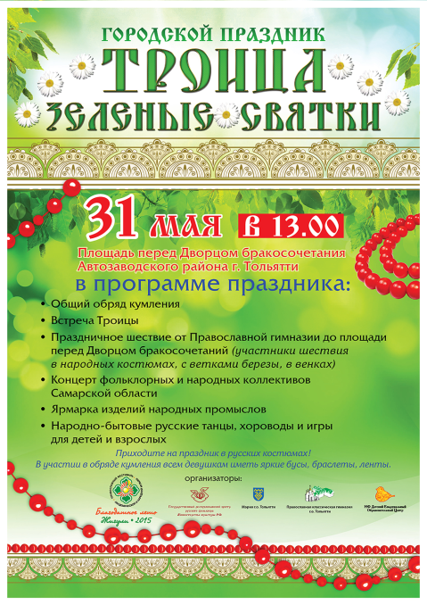
С 31 мая 2015 года по 30 июня 2015 года будет проходить IV Всероссийский фестиваль «Благодатное лето. Жигули - 2015».
Организаторами фестиваля выступают Государственный республиканский центр русского фольклора Министерства культуры РФ, Православная классическая гимназия, Детский епархиальный образовательный центр при участии мэрии г.о. Тольятти.
Фестиваль откроется 31 мая 2015 года городским праздником «Троица. Зеленые Святки".
В 13.00 часов начнется праздничная программа на площади перед Дворцом бракосочетания и одновременно пройдет праздничное шествие от Православной классической гимназии до площади, которое вольется в общее народное гуляние. Программа праздника также включает в себя концерт фольклорных и народных коллективов Самарской области, ярмарку изделий народных промыслов, народно-бытовые русские танцы, хороводы и игры для детей и взрослых.
10 июня 2015 года в Православной классической гимназии состоится научно- практический семинар «Изучение и сохранение отечественной народной культуры», который проводит профессор, доктор педагогических наук Вакуленко Екатерина Гавриловна.

Форма заявки
на участие в городском празднике «Троица. Зеленые святки – 2015»

- Название коллектива
- Руководитель
- Хормейстер
- Концертмейстер
- Хореограф
- Репертуар
- Количество участников
- Адрес и контактный телефон
Прием заявок по электронному адресу: olgapkg@yanex.ru

Положение
о проведении II Всероссийского смотра-конкурса
духовных стихов, песнопений и обрядов «Живая старина. Китеж-град»

Место проведения – г. Тольятти, ул. Революционная, 74.

Оргкомитет находится по адресу: Российская Федерация, Самарская область, г.Тольятти, ул.Революционная, 74.

Время проведения смотра-конкурса – 5 июня 2015 г. с 10.00.до 20.00.

Учредители: ФГУК «Государственный республиканский центр русского фольклора», Некоммерческий фонд «Детский епархиальный образовательный центр», Автономная некоммерческая организация «Православная классическая гимназия» г. Тольятти.
Организаторы: Автономная некоммерческая организация «Православная классическая гимназия» г.Тольятти; Некоммерческий фонд «Детский епархиальный образовательный центр»,
Отдел религиозного образования и катехизации г.Тольятти; департаменты образования и культуры мэрии г.о. Тольятти; Поволжский Православный институт имени св. Алексия
Цели и задачи: сохранение и развитие духовных традиций русской культуры и Русской Православной Церкви, духовно-нравственное и патриотическое воспитание детей и молодежи на лучших образцах народного искусства, выявление и поддержка талантливых исполнителей, коллективов и ансамблей в различных жанрах народного творчества, пропаганда русской национальной культуры, сохранение аутентичных (подлинных) фольклорных традиций, характерных для этносов Поволжья в Самарской области; декоративных особенностей народного костюма; обычаев и обрядов народов православного мира.

Участники: к участию в смотре-конкурсе приглашаются народные детские и молодёжные художественные коллективы и отдельные исполнители. Возраст участников до 18 лет.

Номинации смотра-конкурса:
- Духовные стихи и песнопения;
- 6-9 лет – первая возрастная категория;
- 10-13 лет – вторая возрастная категория;
- 14-18 лет – третья возрастная категория;
- Обряды
- смешанная возрастная категория (до 18 лет).
Общее время выступления участников от одного учреждения (организации, прихода) – не более 10 минут.
Номера и костюмы (элементы костюмов) по тематике должны соответствовать целям смотра-конкурса.

Жюри смотра-конкурса: Специалисты из числа профессорско-преподавательского состава ВУЗов и ССУЗов г. Москвы, Самары, Санкт-Петербурга, Тольятти (не менее 3-х человек)

Награждение: все участники смотра-конкурса получают дипломы участников, победители получают дипломы лауреатов I, II, III степени. Учрежден специальный приз от Некоммерческого фонда «Детский епархиальный образовательный центр» и Православной классической гимназии.

Порядок проведения: смотр-конкурс проводится в течение одного светового дня 5 июня 2015 года на площадке Православной классической гимназии в рамках православного Фестиваля - практикума" Благодатное лето. Жигули- 2015", который предусматривает концертные выступления, обучение в мастер-классах ведущих специалистов в области народного творчества, занятия в кружках рукоделия, рисования, пения, танцев.

Проезд и питание смотра-конкурса: проезд и питание участников осуществляется за счёт направляющей стороны. Ответственность за безопасность и охрану здоровья участников возлагается на руководителей фольклорных коллективов и солистов.

Порядок подачи заявок: руководители коллективов подают заявку на участие в смотре-конкурсе в срок до 20 мая по электронному адресу: stavrosha@yanex.ru (Потяшина Елена Михайловна))
В теме электронного письма обязательно указывается слово Фольклор, далее номинация и учреждение (или название ансамбля). Например: Фольклор_Обряд_Таусень или Фольклор_Духовный стих_школа56.

Форма заявки находится в Приложении.

После отправления заявки заявитель получает подтверждающее письмо на электронный адрес, если в течение 3 дней подтверждения не последовало, заявитель должен связаться с оргкомитетом смотра-конкурса.
Подача анкеты-заявки в адрес оргкомитета смотра-конкурса подтверждает: согласие с условиями проведения смотра-конкурса, согласие на обработку предоставленных данных и информации.
Контактные телефоны членов оргкомитета смотра-конкурса:
1. Лескина Юлия Геннадьевна – председатель оргкомитета
8 927 778 83 08 epiphania@gmail.com
2. Потяшина Елена Михайловна – 8 964 974 11 40 stavrosha@yandex.ru
3. Земская Марина Александровна – 8 903 333 39 32 pkg06@mail.ru

Заявка
на участие в II Всероссийском смотре-конкурсе
духовных стихов, песнопений и обрядов «Живая старина. Китеж - град»

Полное наименование учреждения

И.о.ф. (полностью) руководителя

телефон служебный, сотовый, e-mail.

№ | номинация,  название произведения  и местности, где записан фольклор | Название коллектива  или  Имя Фамилия исполнителя  (возраст участников)  Количество участников  в каждом номере | точный хроно-метраж номера:  мин, сек | и.о.ф (полностью)  музыкального руководителя,  сотовый телефон, e-mail  и.о.ф. (полностью)

Всего: участников; общее время выступления

Программа Word; шрифт Times New Roman; размер кегля (букв) 12; междустрочный интервал 1,0; без интервалов до и после абзацев.

Руководитель
департамента культуры Н.В. Булюкина

Евтушевская О.Н.
543 373

